Volume 03. Connector Engineering

Chapter 08. Robotics Connectors

08.01. Hirose DF Series
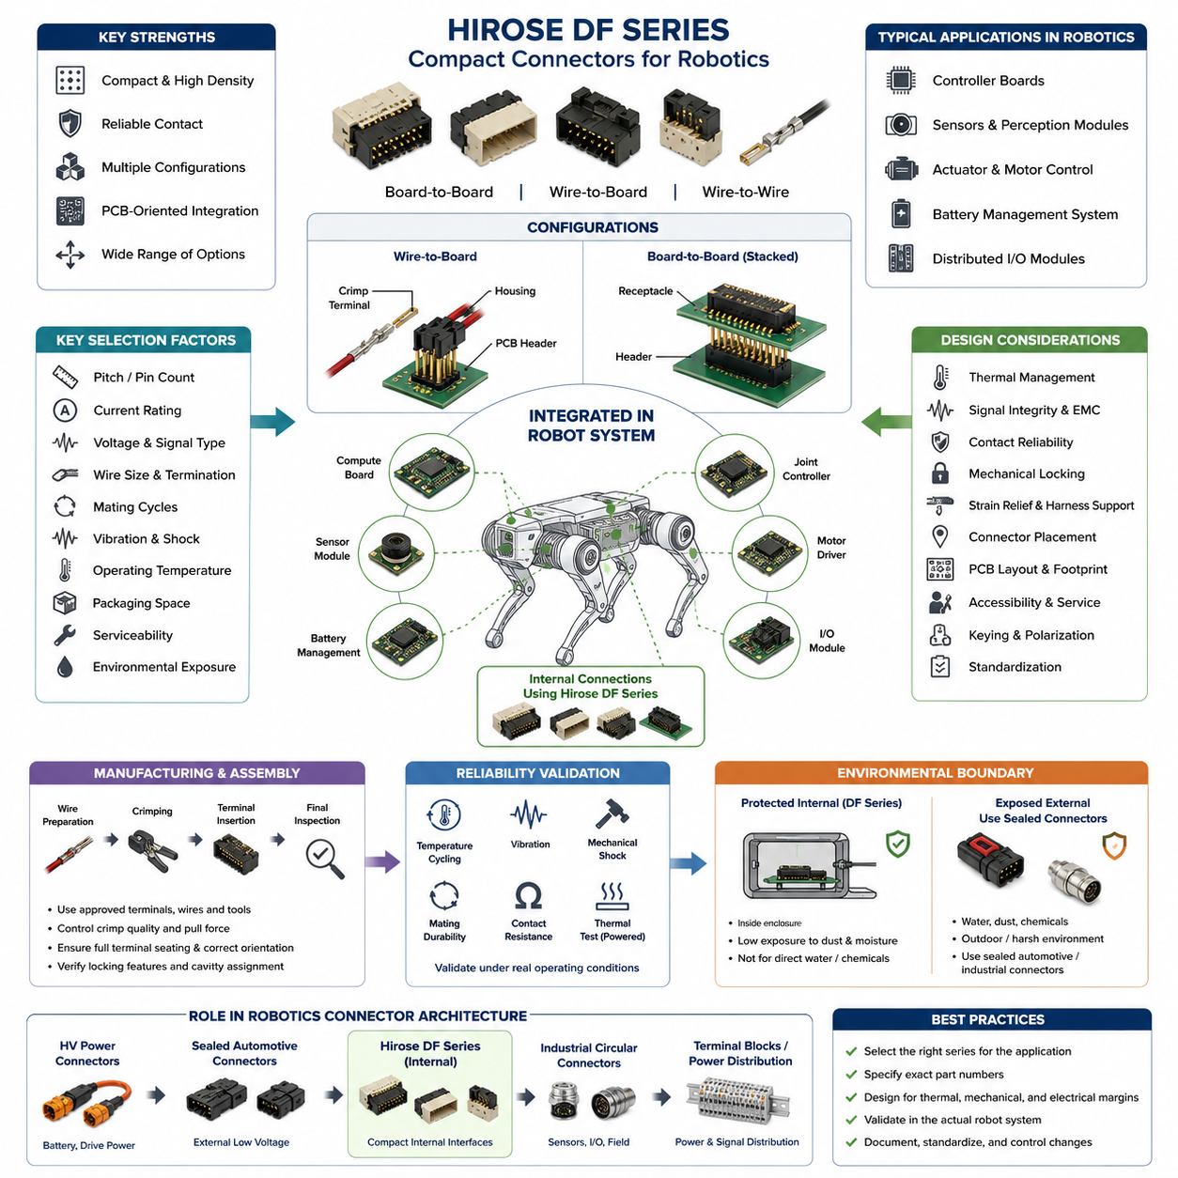
Hirose DF 시리즈(Hirose DF Series)는 소형 보드 대 보드(Board-to-Board), 와이어 대 보드(Wire-to-Board), 와이어 대 와이어(Wire-to-Wire) 커넥터를 폭넓게 포함하는 제품군으로, 제한된 기계 구조 내부에 전기 인터페이스(Electrical Interface)를 배치해야 하는 로보틱스(Robotics) 시스템에 적합하다. 특히 제어 보드, 센서 모듈, 액추에이터 인터페이스(Actuator Interface), 배터리 관리 전자장치, 분산 입출력(Distributed I/O) 등의 내부 연결에 유용하다.
외부 환경에 노출되는 장비 인터페이스를 주목적으로 하는 대형 산업용 커넥터와 달리, Hirose DF 커넥터는 일반적으로 소형 패키징(Compact Packaging), 정밀한 체결 형상(Mating Geometry), 높은 접점 밀도(Contact Density), PCB 중심의 통합을 중요하게 고려한다. 따라서 보호된 로봇 인클로저(Robot Enclosure) 내부에 적합하며, 가혹한 외부 환경용 밀봉 커넥터를 직접 대체하기보다는 상호 보완적으로 사용된다.
DF 시리즈(DF Series)라는 명칭은 하나의 피치(Pitch), 전류 정격(Current Rating), 기계 구조를 가진 단일 커넥터를 의미하지 않는다. 서로 다른 패키징 및 전기 요구사항에 최적화된 여러 커넥터 제품군을 포함한다. 구체적인 DF 제품군과 부품 번호(Part Number)에 따라 접점 피치, 극수, 장착 방향, 종단 방식(Termination Method), 잠금 구조, 허용 전류 및 체결 구성이 달라질 수 있다.
이러한 다양성은 서브시스템(Subsystem)마다 전기 패키징 요구사항이 크게 다른 로보틱스에서 유용하다. 소형 인지 모듈(Perception Module)은 많은 저전류 신호 접점이 필요할 수 있지만, 액추에이터 컨트롤러(Actuator Controller)는 상대적으로 적은 수의 접점으로 더 큰 전류를 전달해야 할 수 있다. 따라서 하나의 커넥터 구조를 모든 인터페이스에 적용하기보다 요구조건에 적합한 DF 제품군을 선택하는 것이 효과적이다.
와이어 대 보드(Wire-to-Board) 구성은 내부 하네스(Harness) 분기와 제어 PCB를 연결하는 데 특히 유용하다. 일반적인 인터페이스는 PCB 장착 헤더(Header)와 압착 접점(Crimp Contact)이 삽입된 상대 하우징(Mating Housing)으로 구성된다. 이 구조는 PCB 제조와 하네스 제조를 분리하고, 각 모듈을 독립적으로 조립, 시험, 교체 및 정비할 수 있도록 한다.
보다 넓은 DF 제품군의 보드 대 보드(Board-to-Board) 제품은 적층되거나 인접한 PCB 구조를 소형으로 구현하는 데 활용할 수 있다. 이러한 구성은 프로세싱(Processing), 통신, 모터 제어, 센서 신호 조절(Sensor Conditioning), 전력 관리 기능이 서로 다른 보드로 분리된 임베디드 컨트롤러(Embedded Controller)에 유용하다. 선택 시 보드 간격, 공차 누적, 체결 정렬, 조립 순서 및 진동 조건을 함께 고려해야 한다.
접점 피치(Contact Pitch)는 커넥터 밀도, 연면거리(Creepage Distance), 제조성(Manufacturability), 허용 가능한 도체 크기에 큰 영향을 준다. 미세 피치(Fine Pitch) 인터페이스는 PCB 면적과 전체 모듈 크기를 줄일 수 있지만, 작은 접점과 단자는 보다 엄격한 제조 관리가 필요하다. 큰 피치 제품은 도체와 접점을 위한 공간이 증가하며 더 높은 전기 부하를 지원할 수 있으므로 단순히 가장 작은 제품을 선택해서는 안 된다.
전류 용량(Current Capability)은 반드시 정확한 부품 번호와 실제 적용 조건을 기준으로 평가해야 한다. 제조사가 제시하는 커넥터 정격은 기준 조건이며, 모든 접점에 최대 정격 전류를 지속적으로 인가할 수 있다는 의미는 아니다. 전선 굵기, 통전 회로 수, 주변 온도, PCB 동박 구조, 단자 저항, 인클로저 환기, 접점 노화 및 주변 발열 부품에 따라 실제 접점 온도와 허용 전류가 달라질 수 있다.
로보틱스에서는 모터 드라이버(Motor Driver), DC-DC 컨버터(DC-DC Converter), 배터리 관리 회로, 임베디드 컴퓨터(Embedded Computer), 액추에이터 전자장치 주변에서 온도 상승(Temperature Rise) 검증이 특히 중요하다. 개방된 실험실 환경에서 정상적으로 동작하는 커넥터도 소형 로봇 인클로저 내부에서는 더 높은 온도를 경험할 수 있으므로 실제 전선, 통전 접점 수, 주변 온도 및 동작 듀티 사이클(Duty Cycle)을 반영하여 검증해야 한다.
압착 종단(Crimp Termination)은 많은 와이어 대 보드 구성에서 효율적인 생산 방법이지만 신뢰성은 공정 품질에 크게 의존한다. 단자는 지정된 도체 크기와 절연체 외경에 맞게 선정하고 승인된 압착 공구(Crimp Tooling)와 치수 기준을 따라야 한다. 도체 압착 높이, 절연체 지지, 전선 삽입 깊이, 소선 손상, 단자 변형 및 인장력(Pull Force)은 단순 외관 검사가 아니라 제조 특성으로 관리해야 한다.
하우징(Housing)에 단자를 삽입하는 과정 역시 중요한 조립 단계이다. 완전히 삽입되지 않은 접점은 하네스 생산 과정에서는 정상적으로 보이지만 커넥터 체결 시 뒤로 밀려나면서 간헐적인 단선 또는 완전 단선을 발생시킬 수 있다. 따라서 생산 공정에서는 정확한 단자 방향, 유지 구조(Retention Feature)의 완전한 결합, 캐비티(Cavity) 배치 및 전선 라우팅을 확인해야 한다.
기계적 잠금(Mechanical Locking)은 모터, 기어박스(Gearbox), 휠, 냉각 팬, 충격 및 반복 가감속으로 진동을 받는 이동 로봇에서 특히 중요하다. 그러나 래치(Latch)가 있다고 해서 적절한 하네스 지지가 불필요한 것은 아니다. 지지되지 않은 무거운 하네스는 커넥터와 PCB 헤더에 지속적인 하중을 전달하므로 스트레인 릴리프(Strain Relief), 굽힘 반경 및 하네스 고정 구조를 함께 설계해야 한다.
또한 로봇 설계에서는 커넥터 유지력(Connector Retention)과 접점 신뢰성(Contact Reliability)을 구분해야 한다. 하우징이 기계적으로 체결된 상태를 유지하더라도 접점 계면에서 미세한 상대 운동이 발생하면 장기간에 걸쳐 프레팅(Fretting), 마모 또는 저항 불안정성이 발생할 수 있다. 따라서 접점 성능은 단자 접촉력, 도금(Plating), 진동 환경, 체결 이력, 오염, 온도 및 하네스 하중을 종합적으로 고려해야 한다.
소형 DF 커넥터는 일반적으로 보호된 전자장치 구획 내부에서 가장 효과적으로 사용할 수 있다. 인터페이스가 물, 먼지, 세척 화학물질, 실외 결로, 진흙, 염수 분무(Salt Spray) 또는 고압 세척에 직접 노출된다면 환경 밀봉(Environmental Sealing)이 더 중요한 선정 조건이 된다. 이러한 위치에서는 밀봉형 자동차용 또는 산업용 커넥터가 더 적합할 수 있다.
신호 무결성(Signal Integrity) 역시 기계적 호환성과 별도로 검토해야 한다. 저속 디지털 신호, 엔코더(Encoder) 인터페이스, 직렬 통신, 전력 분배 및 고속 차동 링크(High-Speed Differential Link)는 서로 다른 요구사항을 가진다. 핀 할당은 리턴 전류 경로(Return Current Path)를 고려해야 하며, 노이즈가 많은 전력 회로와 민감한 신호를 적절히 분리해야 한다.
모터 제어 어셈블리(Motor-Control Assembly)에서는 노이즈가 많은 스위칭 전력 경로와 민감한 센싱 및 통신 회로를 분리하도록 커넥터 위치를 결정해야 한다. 고전류 모터 상(Phase)과 빠르게 스위칭되는 노드는 인접한 저레벨 신호에 전자기 간섭(EMI)을 유도할 수 있다. 따라서 커넥터 위치, PCB 배선, 접지, 차폐(Shielding), 케이블 트위스트 및 핀 배치를 하나의 통합된 EMC 설계 문제로 다루어야 한다.
체결 수명(Mating Cycle Life)은 실제 정비 모델(Service Model)을 기준으로 설정해야 한다. 제조 과정에서 한 번 조립되는 내부 커넥터는 체결 횟수가 매우 적지만, 교체 가능한 센서, 배터리, 컨트롤러 또는 현장 정비 모듈은 반복적으로 분리될 수 있다. 영구 내부 조립용으로 설계된 커넥터를 빈번한 정비 인터페이스에 자동적으로 적용해서는 안 되며, 정확한 제품의 체결 내구성을 확인해야 한다.
로봇 관절(Robot Joint)은 하네스가 커넥터 종단부 주변에서 반복적으로 굽힘, 비틀림 및 가속을 받게 하므로 추가적인 기계적 고려가 필요하다. 관절 근처의 DF 커넥터는 동적 케이블 운동이 단자나 헤더에 직접 전달되지 않고 제어된 플렉스 영역(Flex Region)에서 흡수되도록 배치하는 것이 바람직하다. 하네스 클램프, 라우팅 가이드 및 굽힘 반경 제어는 장기 신뢰성을 크게 향상시킨다.
소형 커넥터 제품군의 표준화(Standardization)는 제조 확장성을 높이는 중요한 방법이다. 승인된 단자, 전선 범위, 압착 장비, 수공구, 검사 기준, 캐비티 규칙 및 수리 절차가 확립되면 동일한 제조 인프라를 여러 로봇 모듈에 활용할 수 있다. 그러나 외형이 유사한 DF 제품이라도 정확한 체결 구조, 단자, 전기적 특성 및 기계적 호환성이 확인되지 않았다면 상호 교환 가능한 것으로 간주해서는 안 된다.
따라서 실제 로보틱스 커넥터 사양에서는 단순히 “Hirose DF”라고 표기하기보다 제조사의 전체 부품 번호(Complete Part Number)를 명시해야 한다. 문서에는 PCB 헤더, 상대 하우징, 적용 단자, 전선 범위, 공구, 키잉(Keying) 또는 방향, 캐비티 맵(Cavity Map), 전기 기능, 전류 요구사항 및 조립 조건을 정의하여 유사하지만 호환되지 않는 부품이 대체 적용되는 것을 방지해야 한다.
PCB 설계 역시 정확한 부품에 해당하는 권장 풋프린트(Footprint)와 장착 조건을 따라야 한다. 스루홀(Through-Hole)과 표면실장(Surface-Mount) 방식은 서로 다른 제조 조건을 가지며, 직각형(Right-Angle)과 수직형(Vertical) 헤더도 서로 다른 하네스 라우팅 형상을 만든다. 따라서 기계 CAD와 전기 CAD를 초기 단계부터 연계하여 커넥터 주변 공간과 정비 접근성을 함께 검토해야 한다.
모듈형 AMR, 매니퓰레이터(Manipulator), 사족보행 로봇(Quadruped Robot), 휴머노이드(Humanoid)에서는 DF 제품군을 컴퓨팅 보드, 센서 인터페이스, 관절 전자장치, 로컬 컨트롤러(Local Controller), 저전압 분배 모듈 사이의 계층적 내부 연결에 활용할 수 있다. 이는 커넥터 엔지니어링(Connector Engineering)을 하네스, 전력, 통신, 센싱 및 컴퓨팅 아키텍처와 함께 독립적인 설계 분야로 관리하는 로보틱스 전기 아키텍처와 자연스럽게 연결된다.
신뢰성 검증(Reliability Qualification)은 단순히 부품 카탈로그 사양에 의존하기보다 대상 로봇에서 발생하는 실제 스트레스를 재현해야 한다. 대표적인 어셈블리를 이용하여 온도 사이클링(Temperature Cycling), 진동, 기계적 충격, 반복 체결, 하네스 인장 시험, 접촉 저항(Contact Resistance) 측정 및 통전 열 시험을 수행할 수 있다. 작은 저항 증가도 소형 커넥터에서는 국부 발열을 증가시킬 수 있으므로 원인을 분석해야 한다.
정비성(Serviceability)은 또 다른 중요한 절충 요소이다. 매우 작은 커넥터는 모듈 크기를 줄이는 데 유리하지만 작은 래치와 밀집된 전선은 복잡한 로봇 내부에서 조작하기 어려울 수 있다. 기술자가 전선이나 주변 부품을 손상시키지 않고 인터페이스를 식별하고 분리하며 다시 연결할 수 있는지 검토해야 하며, 극성(Polarization), 라벨링, 접근성 및 오체결 방지 기능을 함께 고려해야 한다.
따라서 Hirose DF 커넥터를 효과적으로 적용하려면 브랜드 자체보다 실제 응용 조건과의 적합성을 기준으로 선정해야 한다. 먼저 회로 종류, 전압, 연속 및 과도 전류, 전선 크기, 핀 수, PCB 방향, 환경 노출, 진동, 체결 빈도, 패키징 공간, 제조 방식 및 정비 전략을 정의해야 한다. 이후 이러한 요구사항에 적합한 구체적인 DF 제품군과 부품 번호를 선정하고 실제 로봇 서브시스템에서 검증해야 한다.
완전한 커넥터 전략(Connector Strategy)에서는 Hirose DF 제품을 소형 내부 인터페이스 계층에 배치하고, 밀봉형 자동차용 커넥터는 외부에 노출되는 저전압 하네스에, 산업용 원형 커넥터(Industrial Circular Connector)는 견고한 센서 및 자동화 인터페이스에, 전용 고전압 커넥터는 구동 및 배터리 전력에 사용할 수 있다. 이러한 기능적 분할은 하나의 커넥터 기술을 모든 위치에 적용하는 문제를 방지한다.
결국 로보틱스에서 Hirose DF 시리즈의 공학적 가치는 소형 상호연결(Compact Interconnection)과 모듈형 전자 설계(Modular Electronic Design)를 결합하는 데 있다. 성공적인 적용을 위해서는 단순히 적절한 핀 수를 선택하는 것을 넘어 접점 부하, 열적 마진(Thermal Margin), 압착 품질, PCB 레이아웃, 진동 관리, 하네스 스트레인 릴리프, 정비 접근성 및 환경 경계를 통합적으로 고려해야 한다. 이러한 방식으로 적용하면 DF 제품군은 고밀도 로봇 전기 아키텍처를 위한 실용적인 내부 연결 플랫폼이 될 수 있다.

08.02. JST Series for Robotics
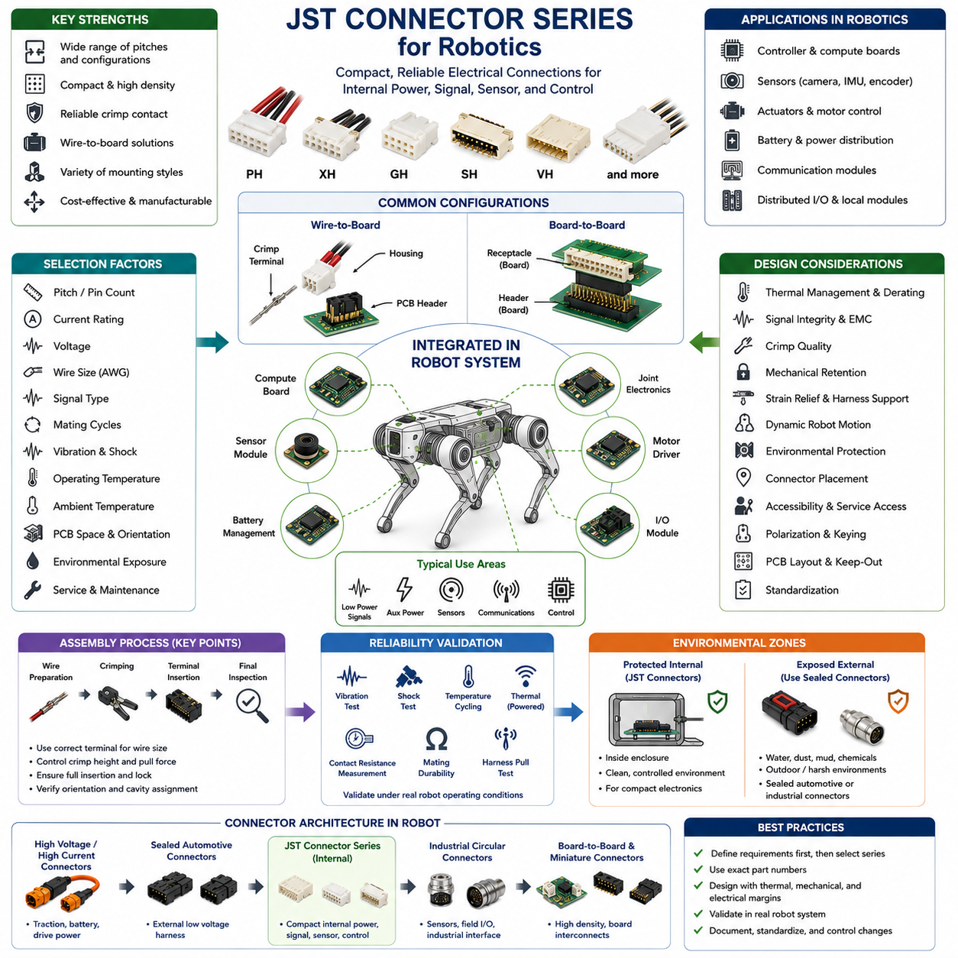
JST 커넥터 시리즈(JST Connector Series)는 로보틱스(Robotics)에서 내부 전력, 신호, 센서, 액추에이터(Actuator), 제어 연결을 위한 소형 전기 인터페이스(Electrical Interface)로 널리 사용된다. 다양한 피치(Pitch), 단자 크기, 하우징 구성 및 장착 방식을 제공하기 때문에 엔지니어는 고밀도로 패키징된 전자 어셈블리(Electronic Assembly)에 적합한 서로 다른 커넥터 제품군을 선택할 수 있다. 로봇 시스템에서는 PCB, 내부 하네스(Harness), 센서, 배터리 및 분산 전자 모듈 사이에서 특히 많이 활용된다.
“JST 커넥터(JST Connector)”라는 표현은 하나의 표준화된 커넥터 설계를 의미하지 않는다. JST는 피치, 전류 용량, 전선 범위, 잠금 메커니즘(Locking Mechanism), 적용 목적이 서로 다른 다양한 제품군을 제조한다. 따라서 로보틱스 엔지니어는 일반적인 JST라는 명칭보다 정확한 시리즈와 부품 번호(Part Number)를 기준으로 커넥터를 식별해야 한다. 외형이 유사한 하우징이라도 전기적·기계적 특성이 다를 수 있으며 상호 교환이 가능하다고 가정해서는 안 된다.
소형 로보틱스 인터페이스에서 PH, XH, GH, SH, VH 및 관련 시리즈는 다양한 패키징 선택 범위를 보여주는 대표적인 제품군이다. 미세 피치(Fine-Pitch) 제품군은 소형 센서와 통신 모듈에 사용할 수 있으며, 더 큰 구성은 굵은 도체와 높은 전기 부하를 수용할 수 있다. 적절한 제품군은 단순히 필요한 핀 수가 아니라 피치, 단자 형상, 도체 크기, 전류, 전압 및 기계적 유지력의 상호 관계를 기준으로 선택해야 한다.
와이어 대 보드(Wire-to-Board) 연결은 로봇에서 가장 중요한 JST 적용 분야 중 하나이다. PCB 장착 헤더(Header)는 성형 하우징에 압착 단자(Crimp Terminal)가 삽입된 탈착식 하네스와 연결될 수 있다. 이러한 구조를 사용하면 전자 모듈과 하네스 어셈블리를 개별적으로 제조하고 시험할 수 있다. 최종 로봇 조립에서는 표준화된 인터페이스를 통해 컨트롤러, 센서, 통신 보드 및 기타 모듈을 PCB 수정 없이 교체할 수 있다.
소형 피치(Compact Pitch)는 특히 인지(Perception) 및 임베디드 제어(Embedded Control) 전자장치에서 유용하다. 카메라, 근접 센서, 엔코더(Encoder), IMU, 소형 통신 모듈 및 로컬 컨트롤러 보드는 제한된 공간에서 여러 전원 및 신호 도체를 필요로 한다. 미세 피치 JST 제품군은 PCB 면적을 과도하게 사용하지 않고 이러한 연결을 제공할 수 있지만, 커넥터 크기가 작아질수록 조립 정확도, 도체 선정, 스트레인 릴리프(Strain Relief) 및 정비 과정의 취급 관리가 더욱 중요해진다.
더 큰 피치의 JST 제품군은 더 큰 도체 단면적이나 높은 전류 용량이 필요한 위치에 유용하다. 내부 전력 분배, 냉각 팬, 소형 액추에이터, 배터리 관련 회로 및 보조 전원 인터페이스는 미세 피치 신호 커넥터보다 높은 전기 용량을 요구할 수 있다. 그러나 전류 용량은 반드시 정확한 커넥터, 단자, 전선 크기, 통전 접점 수, 주변 온도 및 제조사가 정의한 적용 조건을 기준으로 검증해야 한다.
공표된 전류 정격(Current Rating)을 완성된 로봇 어셈블리에 적용할 수 있는 무조건적인 연속 전류 한계로 해석해서는 안 된다. 접촉 저항(Contact Resistance)은 전기 부하에 따라 열을 발생시키며, 인접한 통전 접점, 작은 인클로저(Enclosure) 공간, PCB 동박 구조 및 높은 주변 온도는 커넥터 온도를 더욱 증가시킬 수 있다. 따라서 연속 통전 회로에서는 최대 카탈로그 정격을 그대로 사용하는 대신 온도 상승(Temperature Rise)을 평가하고 적절한 설계 마진을 적용해야 한다.
이러한 고려사항은 모터 드라이버(Motor Driver), 프로세서(Processor), DC-DC 컨버터(DC-DC Converter), 배터리 등이 제한된 공간에 배치되는 소형 AMR, 사족보행 로봇(Quadruped), 휴머노이드(Humanoid), 매니퓰레이터(Manipulator)에서 특히 중요하다. 내부 인클로저 온도는 실험실 주변 온도보다 상당히 높아질 수 있으므로 커넥터 디레이팅(Derating)은 예상 듀티 사이클(Duty Cycle), 환기, 열전도 및 최악 조건의 동시 전기 부하를 포함한 로봇 열 아키텍처(Thermal Architecture)와 연계해야 한다.
압착 품질(Crimp Quality)은 JST 커넥터 신뢰성의 핵심 요소이다. 선택된 단자는 지정된 전선 도체 크기와 절연체 직경에 적합해야 하며, 압착 공정은 도체 압착과 절연체 압착을 일정하게 형성해야 한다. 과도한 압착은 소선을 손상시키거나 단자를 변형시킬 수 있으며, 부족한 압착은 저항 증가 또는 기계적 강도 저하를 발생시킬 수 있다. 따라서 승인된 공구와 치수 검사를 하네스 제조 공정에 포함해야 한다.
단자 삽입(Terminal Insertion) 역시 세심하게 관리해야 한다. 압착 이후 접점은 유지 구조(Retention Feature)가 결합될 때까지 정확한 하우징 캐비티(Cavity)에 삽입된다. 잘못된 방향, 불완전한 삽입 또는 손상된 유지 구조는 체결 과정에서 단자가 뒤로 밀려나는 원인이 될 수 있다. 이러한 고장은 하우징이 완전히 체결된 것처럼 보여도 개별 전기 접점은 부분적으로만 접촉하거나 간헐적으로 단선될 수 있기 때문에 발견하기 어렵다.
기계적 유지력(Mechanical Retention) 요구조건은 JST 제품군에 따라 상당히 다르다. 일부 소형 커넥터는 주로 마찰력과 하우징 형상에 의존하고, 다른 제품은 보다 확실한 잠금 구조를 제공한다. 정적인 소비자 전자제품에서는 비교적 낮은 유지력도 충분할 수 있지만, 이동 로봇은 지속적인 진동, 가속, 충격 및 하네스 움직임을 경험한다. 따라서 커넥터 유지력은 단순히 손으로 정상 체결되는지를 기준으로 판단하지 않고 실제 동적 환경을 기준으로 평가해야 한다.
하네스 설계(Harness Design)는 소형 커넥터의 신뢰성을 크게 향상시킬 수 있다. 전선이 지속적인 인장력이나 굽힘 하중을 하우징 또는 압착 단자에 직접 전달하지 않도록 해야 한다. 적절한 클램프(Clamp), 케이블 가이드, 서비스 루프(Service Loop), 스트레인 릴리프를 사용하여 커넥터에 도달하기 전에 하네스를 지지해야 한다. 특히 무거운 케이블 번들이 작은 PCB 커넥터에 연결되는 경우 이러한 설계가 중요하다.
동적 로봇 메커니즘(Dynamic Robot Mechanism)은 추가적인 주의가 필요하다. 팔, 다리, 조향 장치, 짐벌(Gimbal), 매니퓰레이터를 통과하는 하네스는 반복적인 굽힘과 비틀림을 경험한다. 일반적으로 커넥터는 기계적으로 안정된 영역에 배치하고 케이블의 반복 굽힘은 의도적으로 설계된 동적 구간에서 발생하도록 해야 한다. 높은 움직임이 발생하는 굽힘 지점에 커넥터를 직접 배치하면 단자 시스템에 반복 하중이 전달되어 도체 피로, 접점 이동 또는 하우징 손상이 발생할 수 있다.
환경 보호(Environmental Protection)는 또 다른 중요한 경계 조건이다. 많은 소형 JST 커넥터는 비, 진흙, 전도성 먼지, 결로, 염수 분무(Salt Spray), 고압 세척에 직접 노출되는 환경보다 보호된 장비 내부를 주된 적용 영역으로 한다. 로봇이 실외 또는 가혹한 산업 환경에서 동작한다면 인클로저가 필요한 환경 보호 기능을 제공해야 하며, 보호 영역의 경계를 통과하는 인터페이스에는 적절한 밀봉형 커넥터(Sealed Connector)를 선택해야 한다.
따라서 로봇의 커넥터 아키텍처(Connector Architecture)는 환경 구역(Environmental Zone)에 따라 구분할 수 있다. JST 커넥터는 소형 내부 전자장치에 적용하고, 밀봉형 자동차용 커넥터(Sealed Automotive Connector)는 외부 저전압 하네스에 사용할 수 있으며, 견고한 원형 커넥터(Rugged Circular Connector)는 노출된 산업용 센서 및 필드 인터페이스(Field Interface)에 사용할 수 있다. 고전압 또는 고전류 구동 회로에는 별도의 커넥터 등급이 필요하다.
신호 인터페이스(Signal Interface)는 핀 수와 전압 정격 이상의 요소를 고려해야 한다. 엔코더 신호, 직렬 버스(Serial Bus), 디지털 입출력(Discrete I/O), 아날로그 센서 및 통신 링크는 서로 다른 전자기 적합성(EMC)과 신호 무결성(Signal Integrity) 요구조건을 가진다. 전원과 접지 핀은 적절한 리턴 경로(Return Path)를 제공하도록 배치하고, 필요한 경우 민감한 신호를 노이즈가 많은 스위칭 회로에서 분리해야 한다.
모터 제어 전자장치(Motor-Control Electronics)가 대표적인 사례이다. 하나의 컨트롤러에는 저레벨 엔코더 신호, 통신 버스, 로직 전원, 보조 전원 및 고전류 모터 연결이 작은 영역에 함께 존재할 수 있다. 적합한 저전력 인터페이스에 소형 JST 커넥터를 사용하면 패키징을 단순화할 수 있지만, 커넥터 위치와 핀 배치는 PCB 접지, 필터링(Filtering), 차폐(Shielding), 케이블 트위스트 및 빠르게 스위칭되는 전력 회로와의 분리를 고려하여 결정해야 한다.
체결 내구성(Mating Durability)은 로봇이 실제로 어떻게 조립되고 정비되는지를 반영해야 한다. 영구적으로 설치되는 내부 모듈 사이의 커넥터는 로봇의 전체 수명 동안 몇 번만 체결될 수 있다. 반대로 자주 교체되는 센서나 컨트롤러에 연결된 커넥터는 여러 번 분리될 수 있다. 따라서 선택한 JST 시리즈의 체결 수명(Mating Cycle)과 취급 특성을 계획된 유지보수 전략(Maintenance Strategy)과 비교해야 한다.
커넥터 크기가 작아질수록 정비 접근성(Service Access)은 더욱 중요해진다. 작은 하우징은 고밀도로 배치된 전자장치 사이에서 안전하게 분리하기 어려울 수 있으며, 하우징에 접근하기 어려운 경우 기술자가 전선을 잡아당길 가능성이 있다. 따라서 기계 패키징(Mechanical Packaging)은 커넥터를 올바르게 분리할 수 있도록 충분한 손가락 또는 공구 접근 공간을 제공해야 하며, 커넥터 방향도 과도한 힘을 가하지 않고 체결 방향을 확인할 수 있도록 설계해야 한다.
극성 구조(Polarization)와 키잉(Keying)은 조립 오류를 방지하는 데 도움이 되지만, 여러 유사 커넥터가 인접해 있다면 시스템 수준의 식별 방법도 필요하다. 하네스 라벨, 전선 색상, 캐비티 맵(Cavity Map), PCB 참조 기호(Reference Designator), 조립 도면을 사용하면 오연결 가능성을 줄일 수 있다. 동일한 커넥터 제품군이 서로 다른 기능에 사용되는 경우 잘못된 체결로 위험한 전압이나 신호 조합이 형성되지 않도록 기계적 배치나 커넥터 코딩을 고려해야 한다.
PCB 통합(PCB Integration)은 전기 설계와 기계 설계의 협업이 필요하다. 수직형(Vertical)과 직각형(Right-Angle) 헤더는 서로 다른 케이블 인출 경로를 형성하며, 스루홀(Through-Hole)과 표면실장(Surface-Mount) 구성은 서로 다른 조립 및 기계적 특성을 가진다. 설계자는 제조사가 권장하는 PCB 풋프린트(Footprint)를 따르고 커넥터 금지 영역(Keep-Out Zone), 체결 공간, 래치 접근성, 하네스 굽힘 반경 및 주변 부품 높이를 고려해야 한다.
정확한 단자(Terminal)의 선정은 하우징과 헤더의 선정만큼 중요하다. 커넥터 사양에서는 PCB 헤더, 전선측 하우징, 압착 단자, 호환 전선 범위, 적용 공구 및 필요한 액세서리를 포함하는 완전한 체결 시스템(Mating System)을 식별해야 한다. 시리즈 이름만 지정하면 구매와 제조 과정에서 모호성이 발생하므로 승인된 부품 번호는 자재명세서(BOM), 하네스 도면 및 커넥터 엔지니어링 문서를 통해 관리해야 한다.
JST 커넥터는 기능별 전자 유닛 사이에 반복 가능한 인터페이스를 제공하여 모듈형 로보틱스 아키텍처(Modular Robotics Architecture)를 지원할 수 있다. 센서 모듈은 로컬 프로세싱 보드(Local Processing Board)에 연결하고, 관절 전자장치는 중앙 컨트롤러에 연결하며, 저전력 보조 장치는 분산 입출력 모듈(Distributed I/O Module)에 연결할 수 있다. 이러한 모듈화는 각 서브시스템을 정의된 전기 모듈로 개발할 수 있게 하여 제조, 시험, 교체 및 구성 관리를 개선한다.
로봇 플랫폼 전반의 표준화(Standardization)는 제조 복잡성도 줄일 수 있다. 관리되는 소수의 JST 시리즈, 단자, 전선 크기 및 승인된 공구를 사용하면 재고를 줄이는 동시에 작업자 교육과 검사 절차를 단순화할 수 있다. 그러나 표준화는 반드시 전기적·기계적 요구조건을 기반으로 해야 한다. 단순히 부품 종류를 줄이기 위해 하나의 소형 커넥터 제품군을 모든 위치에 적용하면 열, 진동, 정비성 또는 제조 문제를 발생시킬 수 있다.
신뢰성 검증(Reliability Validation)은 실제 로봇 조건을 재현해야 한다. 대표적인 커넥터 및 하네스 어셈블리를 진동, 기계적 충격, 온도 사이클링(Temperature Cycling), 통전 온도 상승 시험, 접촉 저항 측정, 하네스 인장 시험 및 필요한 경우 체결 내구성 시험에 적용할 수 있다. 고장은 커넥터 부품 하나보다 커넥터 선정, 압착 품질, 전선 라우팅, PCB 장착 및 기계 패키징의 상호작용에서 발생하는 경우가 많으므로 완성된 어셈블리 수준의 시험이 중요하다.
따라서 로보틱스 커넥터 선정은 회로 기능, 동작 전압, 연속 및 피크 전류(Peak Current), 도체 크기, 극수, 사용 가능한 PCB 면적, 환경 노출, 진동 수준, 체결 빈도, 조립 공정 및 정비 전략과 같은 시스템 요구조건에서 시작해야 한다. 이러한 조건을 먼저 정의한 다음 적합한 JST 제품군과 정확한 구성 부품을 선정해야 하며, 익숙한 커넥터를 먼저 선택한 뒤 시스템을 이에 맞추는 방식은 피해야 한다.
보다 넓은 커넥터 엔지니어링(Connector Engineering) 구조에서 JST 제품은 초소형 전자 인터커넥트(Miniature Electronic Interconnect)와 보다 견고한 자동차 및 산업용 연결 시스템 사이에서 중요한 위치를 차지한다. 로보틱스 커넥터 분야에서 JST는 Hirose DF, Lemo 푸시풀(Lemo Push-Pull), ODU MINI-SNAP, 회전형 및 핫스왑 인터페이스(Rotary and Hot-Swap Interface)와 함께 고려되며, 하나의 범용 솔루션보다 패키징, 환경, 전기, 기계 및 정비 요구조건에 따라 커넥터 기술을 선택해야 한다.
궁극적으로 JST 시리즈(JST Series)는 보호된 내부 전자장치를 위한 유연하고 소형이며 제조성이 우수한 상호연결(Interconnection)을 제공한다는 점에서 로보틱스에 높은 가치를 가진다. 성공적인 적용을 위해서는 정확한 시리즈, 단자, 전선 및 PCB 구성을 선택하는 동시에 열적 부하, 압착 품질, 진동, 스트레인 릴리프, 환경 노출, 체결 수명 및 정비 접근성을 함께 관리해야 한다. 이러한 요소를 통합적으로 설계하면 JST 커넥터는 다양한 로봇 전자 서브시스템에서 신뢰성 높은 인터페이스를 제공할 수 있다.

08.03. Lemo Push Pull Series
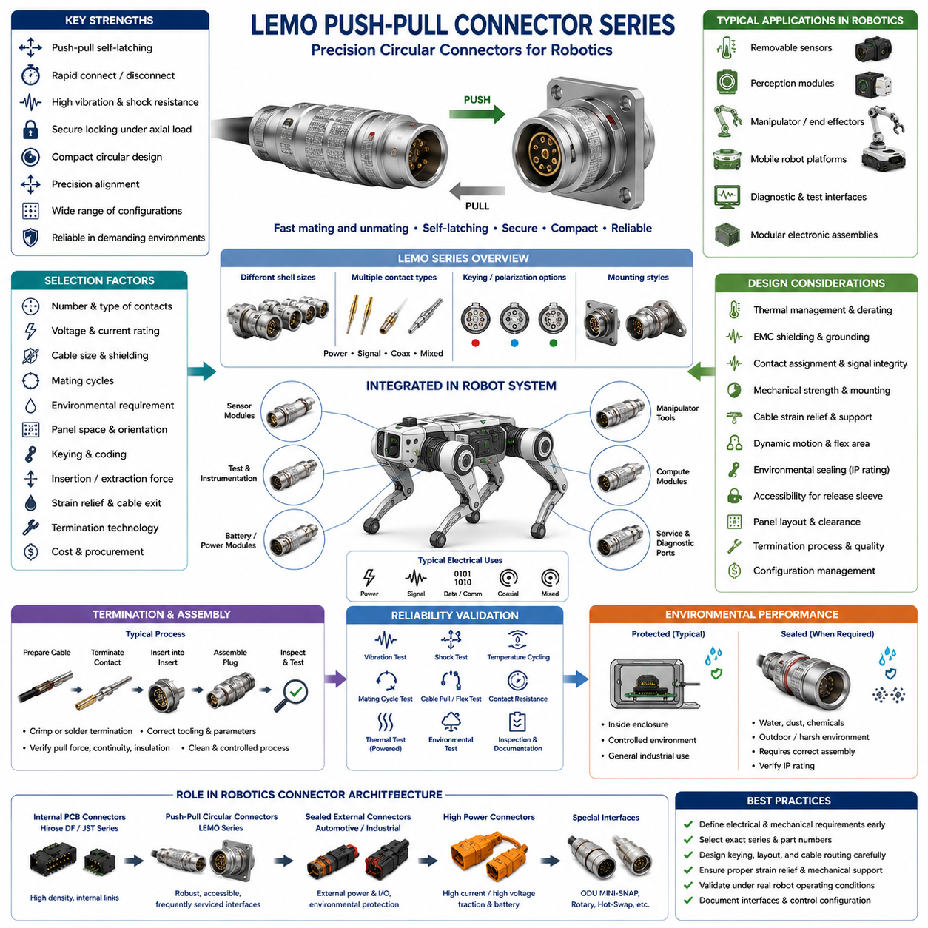
LEMO 푸시풀 커넥터(LEMO Push-Pull Connector)는 신뢰성 높은 전기 연결, 빠른 체결 및 분리, 소형 패키징(Compact Packaging), 강한 기계적 유지력(Mechanical Retention)이 요구되는 응용 분야를 위해 설계된 정밀 원형 커넥터(Precision Circular Connector)이다. 로보틱스(Robotics)에서는 탈착식 센서, 인지 모듈(Perception Module), 진단 장비, 시험 인터페이스, 매니퓰레이터(Manipulator), 이동 플랫폼 및 모듈형 전자 어셈블리처럼 빈번한 분리가 필요한 인터페이스에 특히 유용하다.
많은 LEMO 커넥터 제품군의 대표적인 특징은 푸시풀 자동 잠금 메커니즘(Push-Pull Self-Latching Mechanism)이다. 플러그를 리셉터클(Receptacle)에 삽입하면 내부 잠금 시스템이 자동으로 체결되어 일반적인 축 방향 하중에서 우발적인 분리를 방지한다. 분리할 때는 지정된 외부 릴리스 슬리브(Release Sleeve)를 당겨 잠금을 해제하므로 나사식 커플링 링(Coupling Ring)을 회전시키거나 별도의 잠금 장치를 조작하지 않고 빠르게 분리할 수 있다.
이 메커니즘은 설치 공간이 제한된 로봇에서 중요한 장점을 제공한다. 나사식 원형 커넥터(Threaded Circular Connector)는 커플링 메커니즘을 회전시키기 위한 손가락이나 공구의 공간이 필요하지만, 푸시풀 커넥터는 주로 체결 축 방향을 따라 조작할 수 있다. 따라서 고밀도 센서 클러스터, 탈착식 컴퓨팅 모듈, 로봇 엔드 이펙터(End Effector), 시험 패널 및 측면 접근 공간이 제한된 정비 인터페이스에 적합하다.
LEMO 제품은 하나의 범용 인터페이스가 아니라 여러 커넥터 시리즈로 구성된다. 각 제품군은 서로 다른 셸 크기(Shell Size), 접점 구성, 전기 정격, 환경 특성, 키잉(Keying), 장착 방식 및 종단 기술(Termination Technology)을 제공한다. 따라서 엔지니어링 문서에서 단순히 “LEMO 커넥터”라고 지정하는 것은 충분하지 않으며, 정확한 시리즈, 셸 구성, 접점 배열, 리셉터클 형식, 종단 방식 및 제조사 부품 번호(Part Number)를 관리해야 한다.
원형 커넥터 구조(Circular Connector Construction)는 플러그와 리셉터클 사이에 기계적으로 견고한 인터페이스를 제공한다. 셸은 내부 접점 시스템을 둘러싸 보호하면서 체결 과정에서 정렬을 지원한다. 선택한 제품군에 따라 전력, 아날로그 신호, 디지털 신호, 통신 인터페이스, 동축 연결(Coaxial Connection) 또는 서로 다른 접점 기술의 조합을 지원할 수 있다. 따라서 외형만으로 선택하지 않고 전기 아키텍처(Electrical Architecture)에 적합한 커넥터를 선정해야 한다.
여러 개의 유사한 원형 커넥터가 동일한 로봇에 설치되는 경우 키잉(Keying)과 극성(Polarization)은 중요한 특성이 된다. 기계적 키잉은 잘못된 회전 방향의 체결을 방지하며, 적절한 코딩 전략(Coding Strategy)을 적용하면 케이블이 호환되지 않는 리셉터클에 연결될 가능성을 줄일 수 있다. 인접한 인터페이스가 서로 다른 전압, 센서 신호, 통신 채널 또는 장비 기능을 담당하는 경우 특히 중요하다.
접점 밀도(Contact Density)는 도체 크기, 전류 요구조건, 전압, 신호 무결성(Signal Integrity), 정비성과 균형을 이루어야 한다. 높은 접점 수는 여러 전기 기능을 하나의 커넥터로 통합하여 외부 인터페이스 수를 줄일 수 있지만, 고밀도 접점 배열에서는 개별 접점과 도체에 사용할 수 있는 물리적 공간이 감소한다. 따라서 전력과 신호를 하나의 커넥터에 결합하는 것이 실제 패키징 이점을 제공하는지 검토해야 한다.
전류 정격(Current Rating)은 다른 커넥터 기술과 동일하게 열 설계(Thermal Engineering) 관점에서 검토해야 한다. 제조사의 정격은 정의된 접점, 도체, 주변 환경 및 시험 조건을 기준으로 한다. 소형 원형 커넥터 내부에서 여러 접점에 동시에 전류가 흐르면 복합적인 발열로 동작 온도가 상승할 수 있다. 따라서 실제 전선 크기, 통전 접점 수, 인클로저 온도, 듀티 사이클(Duty Cycle) 및 허용 온도 상승을 고려하여 연속 전류를 평가해야 한다.
저레벨 센서 및 통신 회로는 다른 요구조건을 가진다. 엔코더(Encoder), 힘-토크 센서(Force-Torque Sensor), 카메라, 계측 장비, 동기화 신호 및 통신 채널은 전자기 간섭(EMI)과 리턴 경로 불연속(Return-Path Discontinuity)에 민감할 수 있다. 따라서 전체 연결 시스템이 필요한 신호 품질을 유지하도록 접점 배치를 케이블 구조, 차폐, 접지, 트위스트 페어(Twisted Pair), 차동 신호(Differential Signaling), PCB 인터페이스 설계와 연계해야 한다.
커넥터가 모터, 인버터(Inverter), 스위칭 전원 공급장치 또는 고전류 액추에이터 배선 근처에 위치하는 경우 차폐(Shielding)가 특히 중요할 수 있다. 기계적으로 우수한 커넥터를 사용하더라도 케이블 실드가 부적절하게 종단되거나 리턴 전류 경로가 제어되지 않으면 전자기 적합성(EMC) 문제를 해결할 수 없다. 따라서 커넥터 셸, 케이블 실드 종단, 섀시 본딩(Chassis Bonding), 케이블 라우팅 및 전자장치 접지를 하나의 통합된 EMC 아키텍처로 설계해야 한다.
푸시풀 잠금 메커니즘의 높은 기계적 강도가 케이블 스트레인 릴리프(Strain Relief)의 필요성을 제거하는 것은 아니다. 무겁거나 지지되지 않은 케이블은 플러그, 리셉터클 또는 패널 장착 구조에 굽힘 모멘트와 반복 하중을 전달할 수 있다. 따라서 동적인 케이블 하중이 커넥터 인터페이스에 지속적으로 전달되지 않도록 적절한 클램프, 굽힘 반경 제어, 서비스 루프(Service Loop) 및 기계적 지지를 적용해야 한다.
이러한 문제는 매니퓰레이터, 사족보행 로봇(Quadruped), 휴머노이드(Humanoid), 팬틸트 메커니즘(Pan-Tilt Mechanism), 관절형 센서 어셈블리를 탑재한 이동 로봇에서 특히 중요하다. 커넥터가 고정된 상태에서 케이블이 반복적으로 움직인다면 동적 굽힘 영역(Dynamic Flex Region)을 커넥터 종단부에서 떨어진 위치에 배치해야 한다. 커넥터 바로 뒤에서 반복 굽힘이 발생하면 체결부가 견고하더라도 도체, 실드 구조 또는 종단부에 피로가 발생할 수 있다.
체결 수명(Mating Cycle Capability)은 쉽게 분리할 수 있다는 이유로 선택되는 커넥터에서 중요한 고려사항이다. 영구적으로 설치된 인터페이스는 체결 횟수가 매우 적을 수 있지만, 진단 포트, 교체형 센서, 엔드 이펙터, 시험 장비 또는 실험용 로보틱스 모듈은 수백 번 또는 수천 번 연결될 수 있다. 따라서 정확한 제품 시리즈의 체결 내구성(Mating Durability)을 예상되는 정비 수명과 비교해야 한다.
푸시풀 메커니즘은 빠른 유지보수 작업에도 유리하다. 기술자는 커플링 하드웨어를 풀기 위해 시간을 소비하지 않고 모듈을 분리할 수 있으므로 현장 진단이나 모듈 교체에서 장점을 제공한다. 그러나 커넥터 접근성(Connector Accessibility)은 여전히 중요하다. 릴리스 슬리브에 쉽게 접근할 수 있어야 하며, 주변 구조물 때문에 작업자가 의도된 해제 메커니즘 대신 케이블을 직접 잡아당기게 되는 상황을 방지해야 한다.
환경 요구조건(Environmental Requirement)은 LEMO 제품군과 구성에 따라 크게 달라진다. 일부 제품은 주로 보호된 장비 내부를 대상으로 하지만, 다른 제품군이나 변형 제품은 향상된 밀봉(Sealing) 및 견고성을 제공한다. 따라서 금속 원형 하우징을 사용한다는 이유만으로 방수 기능이 있다고 가정해서는 안 되며, 선택한 정확한 커넥터의 환경 사양을 확인해야 한다. 물, 먼지, 결로, 화학물질 및 실외 노출 조건을 명시적으로 평가해야 한다.
환경 밀봉이 필요한 경우 커넥터 셸만이 아니라 전체 인터페이스를 고려해야 한다. 패널 장착, 리셉터클 밀봉, 케이블 인입부, 백셸(Backshell) 구성, 케이블 재킷 및 비체결 상태가 환경 성능에 영향을 줄 수 있다. 커넥터가 올바르게 조립되고 완전히 체결된 상태에서만 규정된 침투 보호(Ingress Protection) 성능을 제공할 수 있으므로 시스템 요구사항에는 운용 상태와 정비 상태의 노출 조건을 모두 정의해야 한다.
패널 장착 리셉터클(Panel-Mounted Receptacle)은 로봇 내부에서 명확한 모듈 경계를 설정하는 데 유용하다. 센서 포드(Sensor Pod), 컴퓨팅 인클로저, 배터리 관련 보조 모듈 또는 제어 캐비닛은 정의된 커넥터 인터페이스를 외부에 제공하면서 내부 배선을 보호할 수 있다. 이를 통해 외부 케이블 어셈블리와 내부 전자장치를 독립적으로 제조하고, 인클로저를 열거나 내부 하네스를 분리하지 않고 모듈을 교체할 수 있다.
기계적으로 적합한 경우 PCB 장착 구성(PCB-Mounted Configuration)을 사용하여 모듈 통합을 더욱 단순화할 수 있다. 그러나 반복적인 커넥터 조작으로 삽입력과 분리력이 PCB에 전달될 수 있으므로 이를 고려해야 한다. 패널 지지, 기계적 체결, PCB 두께, 솔더 조인트(Solder Joint) 하중 및 리셉터클 장착 구조를 검토하여 정비 과정의 힘이 취약한 PCB 연결부가 아니라 기계 구조에서 지지되도록 해야 한다.
종단 기술(Termination Technology) 역시 중요한 선정 요소이다. 구체적인 커넥터 제품군과 구성에 따라 솔더(Solder), 압착(Crimp), 인쇄회로기판(Printed Circuit), 기타 종단 방식을 사용할 수 있다. 선택된 방식은 제조 장비, 수리성, 검사 절차, 도체 호환성 및 생산 반복성에 영향을 준다. 대량 생산 로봇 플랫폼에서는 작업자의 수작업 숙련도에 의존하기보다 제어되고 문서화된 종단 공정을 사용하는 것이 유리하다.
압착 방식에서는 정확한 단자와 전선의 조합, 승인된 공구, 관리된 압착 치수 및 도체 유지력 검증이 필요하다. 솔더 방식에서는 적절한 피복 제거, 납땜, 절연 관리, 청정도 및 스트레인 관리가 요구된다. 두 방식 모두 작업 품질이 접촉 저항과 기계적 신뢰성에 직접적인 영향을 준다. 따라서 커넥터 성능은 구매한 부품 자체뿐 아니라 완성된 케이블 어셈블리(Cable Assembly)의 품질에도 의존한다.
로봇 시스템에는 외형이 유사한 인터페이스가 다수 존재할 수 있으므로 구성 관리(Configuration Management)가 중요하다. 케이블 어셈블리에는 필요한 경우 커넥터 종류, 연결 대상, 신호 기능 및 방향을 표시해야 한다. 기계적 키잉과 함께 라벨링, 하네스 도면, 인터페이스 제어 문서(Interface-Control Documentation), 전기 핀 맵(Pin Map)을 사용해야 하며, 개발 과정에서 모듈 구성이 자주 변경되는 프로토타입과 연구용 로봇에서는 특히 중요하다.
인지 시스템(Perception System)에서는 선택한 전기 구성이 필요한 신호를 지원한다는 조건에서 푸시풀 커넥터를 LiDAR, 카메라, IMU, 힘-토크 센서 및 특수 계측 장비의 편리한 탈착식 인터페이스로 사용할 수 있다. 높은 기계적 견고성과 빠른 정비성은 교정(Calibration), 교체, 운송 또는 실험 구성 변경을 위해 자주 제거해야 하는 센서 모듈에 유리하다.
매니퓰레이터와 엔드 이펙터(End Effector)는 또 다른 중요한 로보틱스 적용 분야이다. 교체 가능한 툴(Tool)은 빠른 교환이 요구되는 동시에 전력, 센서 신호, 통신 및 제어 연결을 필요로 할 수 있다. 자동 로봇 툴 체인저(Automatic Robot Tool Changer)가 필요하지 않은 경우 푸시풀 커넥터는 수동 툴 정비를 단순화할 수 있다. 다만 툴이나 케이블의 기계적 하중이 커넥터를 통해 직접 전달되지 않도록 전기 인터페이스를 배치해야 한다.
이동 로봇 개발 플랫폼에서도 전용 LEMO 정비 및 계측 포트(Service and Instrumentation Port)를 유용하게 활용할 수 있다. 디버깅(Debugging), 데이터 수집, 교정, 외부 센서 또는 실험실 장비를 위한 임시 연결을 내부 PCB 커넥터를 노출하지 않고 반복적으로 연결하고 분리할 수 있다. 이를 통해 영구적인 내부 하네스 연결과 빈번한 작업자 접근을 목적으로 하는 고체결 횟수 엔지니어링 인터페이스를 분리할 수 있다.
커넥터 선정은 필요한 접점의 수와 종류, 동작 전압, 연속 및 피크 전류(Peak Current), 케이블 직경, 차폐 요구조건, 체결 빈도, 환경 노출, 사용 가능한 패널 공간, 장착 방식 및 허용 가능한 삽입·분리력에서 시작해야 한다. 이후 키잉, 케이블 인출 방향, 스트레인 릴리프, 정비 접근성 및 조달 조건을 평가한 후 정확한 시리즈와 부품 번호를 승인해야 한다.
적격성 검증(Qualification)은 대상 로봇의 기계적 및 환경적 조건을 재현해야 한다. 대표적인 케이블 어셈블리를 진동, 충격, 온도 사이클링(Temperature Cycling), 반복 체결, 케이블 인장 및 굽힘 시험, 접촉 저항 측정, 통전 열 시험에 적용할 수 있다. 밀봉이 요구되는 경우 환경 시험도 추가해야 한다. 케이블 구조와 종단 작업 품질이 신뢰성에 큰 영향을 미칠 수 있으므로 완성된 인터페이스 상태에서 시험하는 것이 바람직하다.
로보틱스 커넥터 아키텍처에서 LEMO 푸시풀 커넥터는 Hirose DF 또는 JST 제품군과 같은 소형 내부 PCB 커넥터와 다른 역할을 담당한다. Hirose와 JST 제품은 보호된 내부 보드 및 하네스 인터페이스에 효율적으로 사용할 수 있는 반면, LEMO 커넥터는 견고하고 접근이 용이하며 빈번하게 정비되는 모듈 경계(Module Boundary)에 특히 적합하다. 비용, 높은 전류 또는 가혹한 환경 노출이 지배적인 경우에는 밀봉형 자동차용 또는 산업용 커넥터가 더 적합할 수 있다.
이러한 기능적 분할(Functional Segmentation)은 모든 연결을 불필요하게 과도 설계(Overengineering)하는 것을 방지한다. 영구적으로 내부에 설치되는 저비용 배선에 정밀 푸시풀 커넥터를 사용하면 불필요한 비용과 패키징 복잡성이 증가할 수 있으며, 반대로 빈번하게 정비되는 외부 모듈에 취약한 소형 PCB 커넥터를 사용하면 신뢰성이 저하될 수 있다. 따라서 각 인터페이스의 기계적, 전기적, 환경적, 제조 및 수명주기 요구조건에 따라 커넥터 기술을 배정해야 한다.
보다 넓은 커넥터 엔지니어링(Connector Engineering) 구조에서는 LEMO 푸시풀(LEMO Push-Pull), Hirose DF, JST 로보틱스 커넥터, ODU MINI-SNAP, 회전형 및 핫스왑 커넥터(Rotary and Hot-Swap Connector) 기술을 로보틱스 커넥터 분야에서 함께 다룬다. 이러한 구성은 로봇 플랫폼이 하나의 범용 솔루션이 아니라 밀도, 견고성, 정비성, 움직임 및 환경 요구조건의 서로 다른 조합에 대응하는 여러 종류의 커넥터를 필요로 한다는 점을 반영한다.
궁극적으로 로보틱스에서 LEMO 푸시풀 커넥터의 공학적 가치는 정밀한 체결(Precise Mating), 안전한 자동 잠금(Self-Latching), 소형 원형 구조(Compact Circular Construction), 빠른 정비성(Rapid Serviceability)을 결합하는 데 있다. 신뢰성 높은 적용을 위해서는 정확한 전기 용량 선정, 키잉, 종단, 차폐, 스트레인 릴리프, 환경 적격성 검증, 기계적 지지 및 수명주기 검증을 함께 수행해야 한다. 이러한 요소를 통합적으로 설계하면 푸시풀 커넥터는 고도화된 로봇 시스템을 위한 견고한 모듈형 인터페이스(Modular Interface)를 제공할 수 있다.

08.04. ODU MINI-SNAP
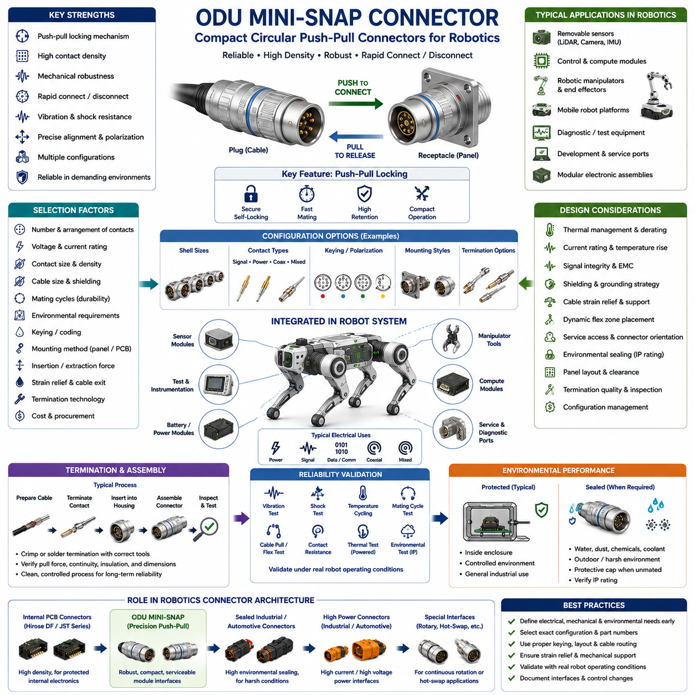
ODU MINI-SNAP 커넥터(ODU MINI-SNAP Connector)는 신뢰성 높은 체결, 높은 접점 밀도(Contact Density), 기계적 견고성(Mechanical Robustness), 빠른 연결 및 분리가 요구되는 응용 분야를 위해 설계된 소형 원형 푸시풀 커넥터(Compact Circular Push-Pull Connector)이다. 로보틱스(Robotics)에서는 탈착식 센서, 제어 모듈, 진단 인터페이스, 매니퓰레이터(Manipulator), 시험 장비 및 소형 이동 플랫폼과 같이 대형 산업용 커넥터가 지나치게 많은 공간을 차지하는 모듈 경계(Module Boundary)에 특히 유용하다.
ODU MINI-SNAP 개념의 핵심적인 특징은 푸시풀 잠금 아키텍처(Push-Pull Locking Architecture)이다. 커넥터를 상대 리셉터클(Receptacle)에 축 방향으로 삽입하면 잠금 메커니즘이 작동하여 연결 상태를 유지한다. 분리는 나사식 커플링(Threaded Coupling)을 풀지 않고 지정된 외부 작동 메커니즘을 이용하여 수행된다. 따라서 단순 마찰 체결형 전자 커넥터보다 훨씬 높은 유지력을 제공하면서도 빠른 정비가 가능하다.
푸시풀 작동(Push-Pull Operation)은 로봇의 패키징 구조 때문에 커넥터 주변의 반경 방향 접근 공간이 제한되는 경우 특히 유리하다. 나사식 원형 커넥터는 커플링 너트(Coupling Nut)를 회전시키기 위한 공간이 필요하지만, 푸시풀 인터페이스는 주로 커넥터 축 방향으로 조작할 수 있다. 따라서 작업자의 손이나 공구를 사용할 공간이 제한된 소형 센서 포드(Sensor Pod), 컨트롤러 인클로저, 로봇 팔, 시험 패널 등에 정비 가능한 인터페이스를 배치할 수 있다.
ODU MINI-SNAP은 하나의 범용 부품이 아니라 하나의 커넥터 시스템(Connector System)으로 다루어야 한다. 사용 가능한 구성은 셸 크기(Shell Size), 접점 배열, 종단 기술(Termination Technology), 장착 방식, 키잉(Keying), 케이블 구조 및 전기적 성능에 따라 달라질 수 있다. 따라서 엔지니어링 도면과 자재명세서(BOM)에서는 일반적인 MINI-SNAP 명칭만 사용하는 대신 정확한 커넥터 구성과 제조사 부품 번호(Part Number)를 명시해야 한다.
원형 셸(Circular Shell)은 기계적 보호 기능과 함께 체결 과정에서 정밀한 가이드 기능을 제공한다. 여러 개의 작은 접점을 포함하는 커넥터에서는 잘못된 방향으로 체결력이 가해질 경우 접점이 손상될 수 있으므로 정확한 정렬이 특히 중요하다. 따라서 기계적 인터페이스는 정렬(Alignment), 극성(Polarization), 유지력, 접점 보호 및 정비 과정에서 발생하는 하중을 커넥터 구조로 전달하는 여러 기능을 동시에 수행한다.
접점 구성(Contact Configuration)은 로봇 서브시스템(Robotic Subsystem)의 전기적 기능에 따라 선택해야 한다. 센서 인터페이스에는 여러 개의 저전류 신호 접점이 필요할 수 있으며, 컨트롤러 모듈에는 통신, 로직 전원(Logic Power), 디지털 입출력(Discrete I/O), 보조 전원 연결이 필요할 수 있다. 여러 기능을 하나의 소형 원형 인터페이스에 통합하면 모듈 교체를 단순화할 수 있지만 접점 밀도는 도체 크기, 전압, 전류 및 신호 무결성(Signal Integrity) 요구조건과 양립해야 한다.
전류 용량(Current Capability)은 커넥터의 외부 크기가 아니라 정확한 접점 구성을 기준으로 평가해야 한다. 소형 원형 커넥터는 외관상 기계적으로 견고해 보이더라도 내부에는 상대적으로 작은 전기 접점을 사용할 수 있다. 연속 전류는 각 접점의 저항에서 열을 발생시키며 여러 접점에 동시에 전류가 흐르면 내부 온도가 상승할 수 있다. 따라서 실제 도체 크기, 통전 접점 수, 주변 온도 및 듀티 사이클(Duty Cycle)을 기준으로 전류 정격을 평가해야 한다.
고밀도로 전자장치가 패키징된 로봇에서는 열적 디레이팅(Thermal Derating)이 중요해진다. 모터 컨트롤러, 임베디드 컴퓨터(Embedded Computer), DC-DC 컨버터(DC-DC Converter), 배터리 및 전력 전자장치는 인클로저 내부 온도를 실온보다 크게 상승시킬 수 있다. 짧은 실험실 시험에서 전기 요구조건을 만족한 커넥터도 연속적인 로봇 운전에서는 다르게 동작할 수 있으므로 실제 시스템 조건을 반영한 통전 온도 상승 시험(Powered Temperature-Rise Test)을 통해 열적 마진을 검증하는 것이 중요하다.
신호 회로(Signal Circuit)는 다른 유형의 분석이 필요하다. 엔코더(Encoder), 힘-토크 센서(Force-Torque Sensor), 아날로그 측정 채널, 통신 버스, 동기화 신호 및 기타 저레벨 인터페이스는 전자기 간섭(EMI)의 영향을 받을 수 있다. 따라서 모든 접점을 전기적으로 동일하게 취급하지 말고 접점 배치를 케이블 토폴로지(Cable Topology), 접지, 차폐, 트위스트 페어(Twisted Pair), 차동 신호(Differential Signaling) 및 PCB 인터페이스와 연계해야 한다.
전자기 적합성(EMC) 성능은 전체 연결 경로에 의해 결정된다. 금속 원형 커넥터는 견고한 차폐 아키텍처(Shielding Architecture)를 구성하는 데 기여할 수 있지만 효과적인 성능을 위해서는 적절한 케이블 실드 종단(Shield Termination)과 섀시 본딩(Chassis Bonding)이 함께 필요하다. 커넥터에서 실드 연속성이 불량하면 임피던스 불연속이 발생하여 차폐 효과가 감소할 수 있으므로 커넥터 셸, 백셸(Backshell), 케이블 브레이드(Cable Braid), 인클로저 및 접지 전략을 하나의 전자기 인터페이스로 고려해야 한다.
기계적 키잉(Mechanical Keying)과 극성 구조(Polarization)는 잘못된 체결을 방지하는 데 도움을 준다. 여러 MINI-SNAP 인터페이스가 로봇의 가까운 위치에 설치되는 경우 이러한 기능은 더욱 중요해진다. 서로 다른 커넥터가 전력, 통신, 센서 또는 진단 신호를 전달할 수 있으며 잘못 연결하면 장비가 손상될 수 있다. 따라서 기계적 코딩(Mechanical Coding), 커넥터 위치, 라벨, 케이블 식별 및 인터페이스 문서를 함께 활용하여 조립 및 정비 오류를 줄여야 한다.
잠금 메커니즘(Locking Mechanism)을 적절한 케이블 지지의 대체 수단으로 사용해서는 안 된다. 견고하게 잠긴 커넥터라도 무거운 케이블이 플러그나 리셉터클에 반복적인 굽힘 모멘트를 가하면 손상될 수 있다. 하네스 클램프, 스트레인 릴리프(Strain Relief), 적절한 케이블 인출 형상, 제어된 굽힘 반경 및 서비스 루프(Service Loop)를 사용하여 커넥터의 유지 기능이 케이블의 질량과 움직임을 지지하는 것이 아니라 전기적 체결을 유지하는 역할에 집중하도록 해야 한다.
동적 케이블 거동(Dynamic Cable Behavior)은 로봇 팔, 사족보행 로봇의 다리, 휴머노이드 관절, 팬틸트 어셈블리(Pan-Tilt Assembly), 이동식 센서 구조에서 특히 중요하다. 커넥터는 가능한 한 기계적으로 안정된 영역에 유지하고 반복적인 케이블 굽힘은 정의된 플렉스 영역(Flex Zone)에서 발생하도록 설계해야 한다. 종단부를 동적 굽힘 지점에 직접 배치하면 반복 운전 과정에서 도체 피로, 실드 열화, 단자 이동 또는 백셸 손상이 발생할 수 있다.
체결 내구성(Mating Durability)은 인터페이스의 예상 수명주기(Lifecycle)에 맞추어야 한다. 제조 과정에서 설치되는 내부 커넥터는 체결 횟수가 매우 적을 수 있지만, 탈착식 센서, 교체 가능한 모듈, 진단 장비 및 개발용 인터페이스는 반복적으로 사용될 수 있다. 푸시풀 커넥터는 이러한 고체결 횟수(High-Cycle) 응용 분야에 특히 적합하지만, 정확한 구성의 규정된 내구성을 예상 정비 횟수와 비교하여 검증해야 한다.
정비성(Serviceability)은 로보틱스에서 이러한 유형의 커넥터를 사용하는 가장 중요한 이유 중 하나이다. 내부 전자 어셈블리를 열거나 작은 PCB 커넥터를 직접 조작하지 않고 모듈을 분리할 수 있다. 잘 설계된 로봇은 견고한 모듈 수준 인터페이스(Module-Level Interface)를 외부에 제공하면서 민감한 내부 연결을 보호할 수 있으며, 이를 통해 유지보수 및 개발 과정에서 센서, 컨트롤러, 통신 모듈 또는 실험 장비를 보다 빠르게 교체할 수 있다.
그러나 정비 접근성(Service Access)은 의도적으로 설계해야 한다. 기술자가 지정된 해제 메커니즘을 잡고 조작할 수 있는 충분한 공간이 필요하다. 커넥터가 너무 깊게 들어가 있거나 주변 부품에 둘러싸여 있다면 사용자가 케이블을 잡아당겨 분리하려 할 수 있다. 따라서 인터페이스를 생산에 적용하기 전에 기계 CAD에서 커넥터 방향, 패널 간격, 주변 하드웨어, 케이블 라우팅 및 공구 접근성을 검토해야 한다.
환경 성능(Environmental Performance)은 정확한 ODU MINI-SNAP 구성에 따라 판단해야 한다. 금속 원형 셸을 사용한다고 해서 특정 침투 보호 등급(Ingress Protection Rating)을 자동으로 제공한다고 해석해서는 안 된다. 선택한 버전과 전체 어셈블리에 따라 환경 성능이 달라질 수 있다. 비, 먼지, 결로, 화학물질, 냉각수, 진흙 또는 세척 공정에 노출되는 인터페이스는 관련 밀봉 및 환경 사양을 명확하게 검증해야 한다.
밀봉(Sealing)이 요구되는 경우 전체 인터페이스 경계를 평가해야 한다. 리셉터클과 패널 사이의 밀봉, 플러그와 리셉터클 사이의 밀봉, 케이블 인입부, 백셸 구조 및 비체결 리셉터클(Unmated Receptacle)의 상태가 모두 시스템 보호 성능에 영향을 줄 수 있다. 따라서 실외에서 운용되는 로봇은 체결 상태에서 충분한 환경 저항성을 제공하더라도 커넥터가 분리되었을 때 보호 캡(Protective Cap)이나 추가적인 인클로저 보호가 필요할 수 있다.
패널 장착 리셉터클(Panel-Mounted Receptacle)은 유용한 모듈 경계를 형성한다. 밀봉되거나 보호된 전자장치 인클로저 내부에 민감한 PCB를 배치하고 외부에는 정의된 MINI-SNAP 인터페이스만 노출할 수 있다. 외부 케이블 어셈블리를 독립적으로 제조하고 정비할 수 있으므로 외부 센서나 케이블을 교체할 때 내부 보드 수준 배선을 건드리거나 전체 전자장치 인클로저를 열 필요가 없어 유지보수성이 향상된다.
PCB 장착형(PCB-Mounted) 제품을 적용하는 경우 세심한 기계적 통합이 필요하다. 반복적인 삽입력과 분리력이 취약한 솔더 조인트(Solder Joint)나 지지되지 않은 PCB 영역에 직접 전달되어서는 안 된다. 기계적 패널 지지, 체결 구조, 리셉터클 장착, PCB 강성 및 조립 공차를 함께 조정하여 로봇의 기계 구조가 정비 하중을 담당하고 PCB는 주로 전기적 상호연결 기능을 수행하도록 해야 한다.
종단 방식(Termination Method)은 제조 전략과 장기 신뢰성에 영향을 준다. 선택된 구성에 따라 압착(Crimp), 솔더(Solder), PCB 또는 기타 종단 방식을 사용할 수 있으며 각각 적절한 공구와 공정 관리가 필요하다. 압착 방식은 정확한 단자와 공구를 사용하면 반복성이 높은 생산이 가능하며, 솔더 방식은 소량 생산 어셈블리에 유연성을 제공하지만 작업 품질과 스트레인 관리에 대한 세심한 제어가 필요하다.
압착 인터페이스에서는 도체 크기, 절연체 직경, 접점 선택, 피복 제거 길이, 압착 치수 및 인장 강도(Pull Strength)를 관리해야 한다. 솔더 인터페이스에서는 도체 준비, 솔더량, 절연 간격, 청정도 및 열 노출을 유사한 수준으로 관리해야 한다. 단순한 전기적 연속성만으로는 충분한 합격 기준이 될 수 없으며, 잘못 종단된 도체는 초기에는 동작하더라도 기계적 또는 열적 신뢰성이 부족할 수 있다.
케이블 구조(Cable Construction)는 커넥터 선정 이후가 아니라 커넥터와 함께 선정해야 한다. 케이블 직경은 커넥터 종단 및 스트레인 릴리프 시스템과 호환되어야 하며, 도체 굵기는 전기 부하를 지원해야 한다. 유연성, 차폐, 재킷 재질, 굽힘 반경, 온도 성능, 내화학성 및 동적 반복 수명(Dynamic-Cycle Requirement)은 완성된 어셈블리가 특정 로봇 응용에 적합한지를 결정하는 요소가 된다.
인지 모듈(Perception Module)은 대표적인 적용 사례이다. LiDAR, 카메라, IMU, 특수 측정 장비 및 교정 장비는 견고한 탈착식 연결의 이점을 활용할 수 있다. MINI-SNAP 인터페이스를 이용하여 명확한 모듈 경계를 형성하면 민감한 내부 전자장치를 노출하거나 소형 PCB 커넥터를 반복적으로 조작하지 않고 센서 어셈블리를 교정, 교체, 운송 또는 구성 변경을 위해 분리할 수 있다.
매니퓰레이터와 로봇 엔드 이펙터(Robot End Effector)도 소형 원형 인터페이스를 효과적으로 활용할 수 있다. 툴링(Tooling)은 유지보수나 재구성을 위해 교체 가능해야 하는 동시에 제어 전원, 통신, 센서 피드백 및 보조 신호를 필요로 할 수 있다. 완전 자동 툴 교환 인터페이스가 필요하지 않은 경우 수동 푸시풀 커넥터는 영구 배선과 복잡한 자동 도킹 커넥터 시스템 사이에서 실용적인 절충안을 제공할 수 있다.
개발 및 진단 포트(Development and Diagnostic Port)는 또 다른 유용한 적용 분야이다. 로보틱스 연구실에서는 임시 계측 장비, 교정 장비, 데이터 수집 시스템 또는 실험용 센서를 빈번하게 연결한다. 견고한 외부 서비스 커넥터(Service Connector)는 내부 전자장치를 반복적인 접근으로부터 보호하고 정의된 엔지니어링 인터페이스를 제공한다. 프로토타입 로봇은 양산 로봇보다 훨씬 많은 커넥터 체결 횟수를 경험할 수 있으므로 이러한 분리는 특히 유용하다.
적격성 시험(Qualification Testing)은 분리된 커넥터 부품만 평가하는 것이 아니라 실제 적용 환경을 재현해야 한다. 대표적인 케이블 어셈블리를 진동, 기계적 충격, 체결 수명 시험, 케이블 인장 및 굽힘 시험, 온도 사이클링(Temperature Cycling), 접촉 저항 측정 및 통전 열 시험(Powered Thermal Test)에 적용할 수 있다. 환경 밀봉이 필요한 경우 적절한 침투, 오염 또는 기후 시험도 검증 계획에 포함해야 한다.
기계적으로 유사한 커넥터라도 접점 배열이나 전기적 할당이 다를 수 있으므로 구성 관리(Configuration Management)가 필수적이다. 승인된 커넥터 쌍, 케이블 어셈블리, 핀 맵(Pin Map), 키잉, 종단 방식 및 모듈 연결 대상을 도면, 자재명세서, 인터페이스 제어 문서(Interface-Control Document), 하네스 사양을 통해 관리해야 한다. 이를 통해 기계적으로는 맞아 보이지만 전기적으로 호환되지 않는 부품이 구매나 조립 과정에서 대체되는 것을 방지할 수 있다.
로보틱스 커넥터 아키텍처(Robotics Connector Architecture)에서 ODU MINI-SNAP은 다른 정밀 푸시풀 원형 시스템과 유사한 역할을 수행하지만 소형 내부 PCB 커넥터와는 구별되는 영역을 담당한다. Hirose DF와 JST 제품군은 보호된 내부 전자장치에 적합한 반면 MINI-SNAP은 더 높은 기계적 견고성과 빈번한 정비가 필요한 접근 가능한 모듈 인터페이스에 사용할 수 있다. 특히 가혹하거나 높은 전류가 필요한 위치에서는 견고한 밀봉형 산업용 또는 자동차용 커넥터가 더 적합할 수 있다.
이러한 분할(Segmentation)을 통해 실제 요구조건에 맞추어 커넥터의 비용과 성능을 배분할 수 있다. 모든 내부 회로에 정밀 푸시풀 커넥터를 적용하면 비용, 질량 및 패키징 복잡성이 불필요하게 증가한다. 반대로 작업자가 반복적으로 분리하는 외부 인터페이스에 저가형 소형 보드 커넥터를 사용하면 신뢰성이 저하될 수 있다. 따라서 각 인터페이스의 기계적, 전기적, 환경적, 제조 및 수명주기 요구조건에 따라 커넥터를 선정해야 한다.
로보틱스 커넥터 구조에서는 ODU MINI-SNAP을 Hirose DF, JST 시리즈(JST Series), LEMO 푸시풀(LEMO Push-Pull), 회전형 및 핫스왑 커넥터(Rotary and Hot-Swap Connector) 기술과 함께 다룬다. 각 제품군은 패키징 밀도, 정비 빈도, 환경 노출, 전기적 성능 및 기계적 견고성의 서로 다른 조합을 담당한다. 이는 고도화된 로봇이 모든 전기 인터페이스에 하나의 커넥터 제품군을 사용하는 것이 아니라 계층적인 커넥터 기술(Hierarchy of Connector Technologies)을 필요로 한다는 점을 보여준다.
궁극적으로 ODU MINI-SNAP은 로보틱스 엔지니어에게 모듈형 장비 경계(Modular Equipment Boundary)를 위한 소형이며 정비성이 높은 원형 상호연결(Circular Interconnection) 솔루션을 제공한다. 정밀한 체결(Precise Mating), 푸시풀 작동, 안정적인 유지력, 유연한 접점 구성 및 견고한 기계 구조를 결합하는 것이 핵심적인 공학적 가치이다. 신뢰성 높은 시스템 성능을 확보하기 위해서는 정확한 전기 용량 선정, 종단 품질, 케이블 지지, EMC 설계, 환경 검증, 접근성 및 수명주기 검증을 함께 수행해야 한다.

08.05. Rotary and Hotswap Connectors
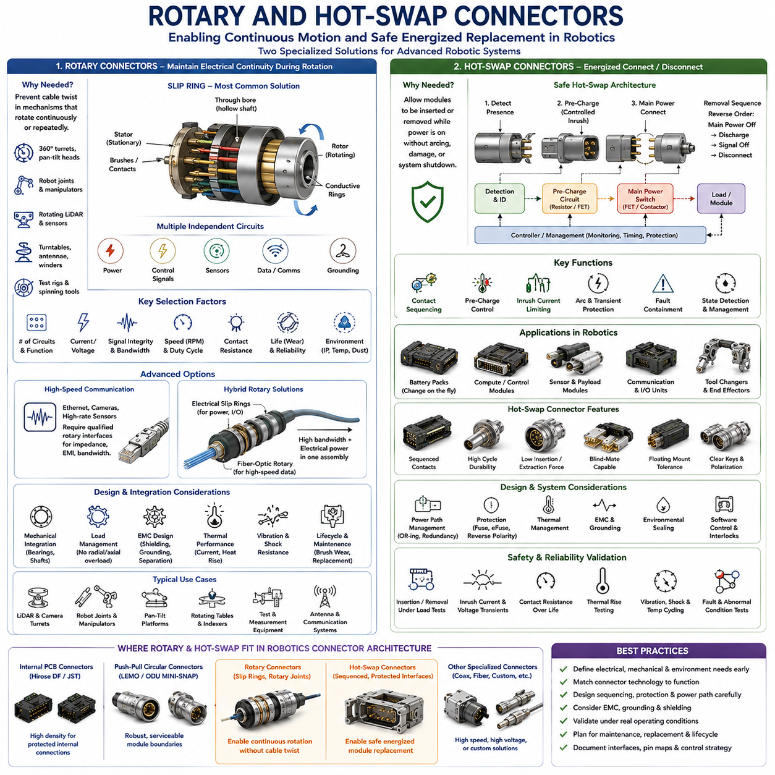
회전형 및 핫스왑 커넥터(Rotary and Hot-Swap Connector)는 첨단 로보틱스(Advanced Robotics)에서 빈번하게 발생하는 두 가지 특수한 상호연결 문제를 해결한다. 하나는 지속적으로 또는 반복적으로 회전하는 메커니즘에서 전기적 연속성을 유지하는 것이며, 다른 하나는 시스템에 전원이 공급된 상태에서 전기 모듈을 안전하게 연결하거나 분리하는 것이다. 이러한 기능은 회전형 LiDAR, 로봇 관절, 터릿(Turret), 매니퓰레이터(Manipulator), 배터리 시스템, 모듈형 컨트롤러, 자율이동로봇(AMR), 정비 가능한 전자 서브시스템에서 중요하다.
일반적인 케이블 연결은 반복적인 비틀림으로 도체, 절연체, 차폐 및 종단부에 기계적 변형이 누적되기 때문에 회전을 허용하는 데 한계가 있다. 로봇 메커니즘이 여러 번 회전하거나 360도 연속 회전해야 하는 경우 일반적인 유연 배선(Flexible Wiring)은 결국 비틀림 한계(Torsional Limit)에 도달한다. 회전형 커넥터 기술(Rotary Connector Technology)은 회전하는 기계 인터페이스를 통해 전력이나 신호를 전달함으로써 이러한 제약을 제거하거나 관리한다.
연속 회전을 위한 가장 대표적인 전기적 솔루션은 슬립 링(Slip Ring)이다. 슬립 링은 일반적으로 고정된 브러시(Brush) 또는 접촉 요소가 회전하는 도전성 링(Conductive Ring)과 지속적으로 전기 접촉하도록 구성된다. 로터(Rotor)가 스테이터(Stator)에 대해 회전하더라도 외부 배선을 비틀지 않고 전기적 연속성을 유지한다. 여러 개의 링을 이용하여 하나의 회전 어셈블리에서 전력, 제어 신호, 센서 인터페이스, 통신 채널 또는 접지를 독립적으로 전달할 수 있다.
슬립 링 선정은 필요한 회로 수와 각 회로의 전기적 특성을 정의하는 것에서 시작한다. 고전류 전력 도체는 저레벨 센서 신호보다 큰 접점 구조를 필요로 할 수 있으며, 통신 채널은 임피던스(Impedance), 대역폭(Bandwidth), 노이즈 또는 차폐 요구조건을 가질 수 있다. 따라서 모든 사용 가능한 채널이 모든 전기 기능을 동일한 성능으로 전달할 수 있다고 가정하기보다 회로를 먼저 분류한 후 회전형 인터페이스를 선정해야 한다.
회전형 시스템에서는 전기 인터페이스가 실제 운전 중 움직이기 때문에 접촉 저항(Contact Resistance)이 특히 중요하다. 저항 변화는 전압 변동, 신호 노이즈 및 국부 발열을 발생시킬 수 있다. 저레벨 아날로그 측정이나 민감한 센서 회로에서는 비교적 작은 저항 변화도 측정 품질에 영향을 줄 수 있다. 따라서 회전형 인터페이스는 평균 접촉 저항뿐만 아니라 실제 회전 중 발생하는 동적 저항 변화(Dynamic Resistance Variation)까지 평가해야 한다.
마모(Wear)는 전기기계식 슬립 링(Electromechanical Slip Ring)에서 본질적으로 고려해야 하는 요소이다. 브러시와 도전성 표면은 반복적인 미끄럼 접촉(Sliding Contact)을 경험하며 점진적인 재료 마모와 마모 입자를 발생시킬 수 있다. 접점 재질, 표면 마감, 회전 속도, 전류 부하, 진동 및 환경 오염은 모두 사용 수명에 영향을 준다. 따라서 회전형 커넥터는 고정 배선과 다른 유지보수 또는 교체 주기를 가질 수 있는 수명주기 부품(Lifecycle Component)으로 관리해야 한다.
회전 속도(Rotational Speed) 역시 커넥터 선정에 영향을 준다. 천천히 회전하는 매니퓰레이터 관절에 적합한 슬립 링이 지속적으로 고속 회전하는 인지 센서에는 적합하지 않을 수 있다. 높은 회전 속도는 기계적 마모, 마찰 발열, 진동 민감성 및 베어링 정렬 요구조건을 증가시킨다. 따라서 최대 회전 속도뿐만 아니라 예상 듀티 사이클(Duty Cycle), 누적 회전 수, 동작 온도 및 요구 수명을 함께 고려해야 한다.
로봇 관절(Robotic Joint)에서는 무제한 회전이 기능적인 장점을 제공하는 위치에 회전형 인터페이스를 사용할 수 있다. 터릿, 팬(Pan) 메커니즘, 회전형 센서 헤드 또는 특수 매니퓰레이터 축은 관절 중심을 통해 전력과 신호를 전달함으로써 케이블 감김을 방지할 수 있다. 그러나 회전형 커넥터는 베어링, 샤프트, 액추에이터, 엔코더 및 구조 부품과 기계적으로 통합하여 과도한 반경 또는 축 방향 하중이 전기 접점 어셈블리에 전달되지 않도록 해야 한다.
중공축 회전형 커넥터(Hollow-Shaft Rotary Connector)와 관통형 슬립 링(Through-Bore Slip Ring)은 회전축의 중심을 기계 샤프트, 공압 라인, 광학 경로 또는 추가 케이블을 위해 확보해야 할 때 유용하다. 이러한 구조에서는 전기 채널을 기계적 중심선 주변에 배치할 수 있어 로봇 관절과 센서 터릿에 유리하다. 그러나 외경, 보어 직경(Bore Diameter), 축 방향 길이, 장착 공차 및 회전 정렬을 함께 고려해야 한다.
현대 로봇 시스템에서는 회전 인터페이스를 통한 고속 통신(High-Speed Communication)의 요구가 증가하고 있다. 이더넷(Ethernet), 카메라, 고속 센서 및 기타 디지털 시스템은 일반적인 저주파 슬립 링 접점을 통해 항상 안정적으로 전달할 수 있는 것은 아니다. 신호 무결성(Signal Integrity), 특성 임피던스(Characteristic Impedance), 크로스토크(Crosstalk), 삽입 손실(Insertion Loss), 전자기 간섭(EMI)이 중요해지므로 필요한 프로토콜과 데이터 전송률에 대해 명시적으로 검증된 회전형 인터페이스를 사용해야 한다.
매우 높은 대역폭이나 전기적 절연이 필요한 경우 광섬유 회전 조인트(Fiber-Optic Rotary Joint)를 전기식 슬립 링과 함께 사용할 수 있다. 광학 채널은 도전성 전기 접점 없이 회전 인터페이스를 통해 고속 데이터를 전달할 수 있다. 하이브리드 회전 어셈블리(Hybrid Rotary Assembly)는 전력 전달에는 전기식 슬립 링을 사용하고 통신에는 광학 회전 채널을 사용할 수 있으며, 고성능 인지 시스템, 회전 스캐너 및 고대역폭 로봇 센서 플랫폼에 유용하다.
혼합형 회전 인터페이스에서는 전자기 적합성(EMC) 설계가 중요하다. 저레벨 신호 가까이에 배치된 고전류 모터 또는 전력 채널은 간섭을 발생시킬 수 있으며 지속적으로 변화하는 접점 형상은 접지와 차폐를 복잡하게 만들 수 있다. 회로 할당, 실드 연속성, 접지 전략, 케이블 구조 및 물리적 분리를 하나의 통합 시스템으로 설계해야 하며, 민감한 통신 회로에는 전용 채널이나 특수 회전 전송 기술이 필요할 수 있다.
핫스왑 커넥터(Hot-Swap Connector)는 이와 다른 문제를 해결한다. 즉, 전원이 공급된 상태에서 모듈을 삽입하거나 제거할 수 있도록 한다. 일반적인 전력 커넥터를 부하가 흐르는 상태에서 단순히 분리하면 아크(Arc), 접점 침식(Contact Erosion), 전압 과도현상(Voltage Transient), 전자 시스템의 비정상적인 중단이 발생할 수 있다. 적절하게 설계된 핫스왑 인터페이스는 접점 시퀀싱(Contact Sequencing), 전기적 보호, 전력 스위칭 및 시스템 제어를 조정하여 통전 상태의 교체를 예측 가능하고 안전하게 수행한다.
접점 시퀀싱(Contact Sequencing)은 핫스왑 설계의 기본 원리 중 하나이다. 서로 다른 접점 길이나 기계적 구조를 사용하면 삽입 과정에서 특정 회로를 다른 회로보다 먼저 연결하고, 분리할 때는 나중에 끊어지도록 할 수 있다. 접지 또는 보호 접점이 먼저 연결되고 감지 또는 제어 접점이 뒤이어 연결된 다음 적절한 조건이 확인된 후 주 전원 접점이 활성화될 수 있다. 정확한 순서는 전기 아키텍처와 안전 요구조건에 따라 결정된다.
상당한 입력 커패시턴스(Input Capacitance)를 가진 모듈을 연결할 때는 프리차지(Pre-Charge)가 필요한 경우가 많다. 방전된 커패시터 뱅크(Capacitor Bank)를 전원이 공급된 DC 버스에 직접 연결하면 배선, 커넥터 및 전원 임피던스에 의해서만 제한되는 큰 돌입 전류(Inrush Current)가 발생할 수 있다. 이는 접점을 손상시키거나 보호장치를 트립시키고 다른 전자장치에 영향을 줄 수 있다. 프리차지 경로는 제어된 임피던스를 추가하여 주 전원 연결이 완성되기 전에 전압을 점진적으로 상승시킨다.
돌입 전류 제어(Inrush-Current Control)는 핫스왑 컨트롤러(Hot-Swap Controller), MOSFET, 컨택터(Contactor) 또는 기타 제어 스위칭 장치를 사용하여 전자적으로 구현할 수도 있다. 따라서 커넥터 자체는 핫스왑 아키텍처의 일부일 뿐이다. 신뢰성 높은 동작을 위해서는 접점 시퀀싱, 감지 회로, 전력 전자장치, 전류 제한, 고장 보호 및 소프트웨어 상태 관리(Software State Management)가 서로 조정되어야 하며, 단순한 기계적 호환성만으로는 통전 체결의 안전성을 보장할 수 없다.
전력 접점이 부하 상태에서 분리될 때 아킹(Arcing)은 중요한 문제이다. 접점이 열리기 시작하면 접점 사이의 좁아지는 간극을 통해 전기 아크가 형성되어 전류가 계속 흐를 수 있다. 이는 도금을 침식시키고 접촉 저항을 증가시키며 발열을 유발하고 커넥터 수명을 단축시킬 수 있다. 특히 DC 시스템은 AC 시스템처럼 매 주기마다 전류가 자연스럽게 영점을 통과하지 않으므로 더욱 까다롭다. 따라서 가능한 경우 부하 차단은 적절한 스위칭 장치가 담당하도록 해야 한다.
핫스왑 기능은 배터리, 컴퓨팅 유닛(Compute Unit), 센서 모듈, 저장장치, 통신 장치 또는 분산 컨트롤러를 전체 시스템 종료 없이 교체해야 하는 모듈형 로봇 아키텍처(Modular Robot Architecture)에 유용하다. 실제로 무중단 동작이 필요한지는 응용 분야에 따라 다르다. 일부 로봇에서는 전기적으로 안전한 교체만 필요하지만, 다른 시스템에서는 임무를 계속 수행하기 위해 이중화된 전력 및 통신 경로가 필요할 수 있다.
배터리 인터페이스(Battery Interface)는 이동 로보틱스에서 중요한 핫스왑 적용 분야이다. 로봇 동작을 유지하면서 배터리를 교체하면 가용성(Availability)을 높일 수 있지만 견고한 커넥터만으로 구현할 수 있는 것은 아니다. 배터리 식별, 전압 호환성, 프리차지, 전류 제한, 역극성 보호(Reverse-Polarity Protection), 충전 상태(State of Charge) 관리, 절연, BMS 통신 및 에너지원 간 안전한 전환을 시스템 수준에서 조정해야 한다.
이중화 배터리 아키텍처(Redundant Battery Architecture)를 사용하면 하나의 에너지원이 제거되거나 삽입되는 동안 다른 에너지원이 로봇에 전력을 공급할 수 있다. 이러한 시스템에서는 아이디얼 다이오드 컨트롤러(Ideal-Diode Controller), 컨택터, MOSFET 스위칭 또는 전력 경로 관리 회로(Power-Path Management Circuit)를 이용하여 역전류를 방지하고 전원 전환을 제어할 수 있다. 새로운 배터리가 공통 DC 버스에 상당한 전류를 공급하기 전에 검증되도록 접점 시퀀싱과 이러한 회로를 함께 설계해야 한다.
컴퓨팅 및 제어 모듈(Compute and Control Module)에도 핫스왑 원리를 적용할 수 있다. 탈착식 컴퓨팅 유닛은 전원 접점, 통신 인터페이스, 장착 감지(Presence Detection), 관리 신호를 필요로 할 수 있다. 시스템은 모듈 삽입을 감지하고 저레벨 통신을 설정한 다음 모듈의 식별 정보나 상태를 확인한 후 주 전원을 활성화할 수 있다. 제거 과정에서는 전원이 차단되기 전에 소프트웨어가 관련 기능을 중지하거나 작업을 이동시켜 데이터 손상 또는 비정상적인 로봇 동작 위험을 줄일 수 있다.
블라인드 메이트 커넥터(Blind-Mate Connector)는 작업자가 커넥터를 직접 조작하지 않고 모듈을 랙, 도킹 베이(Docking Bay) 또는 가이드형 인클로저에 삽입할 수 있기 때문에 핫스왑 모듈과 자주 함께 사용된다. 기계적 가이드가 모듈을 정렬하고 커넥터 구조는 제한적인 위치 오차를 수용한다. 배터리 카트리지, 교체형 컴퓨팅 모듈, 페이로드(Payload), 서비스 유닛에 유용하지만 접점 손상을 방지하기 위한 기계적 공차 분석이 필수적이다.
플로팅 커넥터 마운트(Floating Connector Mount)는 블라인드 메이트 시스템의 작은 정렬 오차를 보상할 수 있다. 양쪽 체결부를 모두 강체로 고정하는 대신 한쪽에 제한적인 움직임을 허용하여 기계적 가이드가 모듈을 위치시키는 과정에서 커넥터가 스스로 정렬되도록 한다. 이를 통해 접점에 가해지는 응력을 줄이고 인클로저의 상대적으로 큰 공차와 전기 접점에 요구되는 훨씬 정밀한 정렬 조건을 분리할 수 있다.
로봇의 핫스왑 인터페이스에는 명확한 상태 감지(State Detection) 기능이 포함되어야 한다. 존재 감지 스위치(Presence Switch), 짧은 감지 접점, 식별 저항, 디지털 통신 또는 전용 관리 신호를 통해 모듈이 삽입되거나 제거되고 있다는 사실을 컨트롤러에 전달할 수 있다. 이를 통해 시스템은 전원이 갑자기 사라진 후 대응하는 대신 제어된 상태 전이(Controlled State Transition)를 수행할 수 있으며, 안전, 내비게이션, 인지 또는 액추에이터 제어 기능을 담당하는 모듈에서 특히 중요하다.
결함이 있는 모듈을 통전 상태의 로봇에 연결하면 고장이 주 전원 또는 통신 아키텍처로 전파될 수 있으므로 고장 격리(Fault Containment)를 고려해야 한다. 퓨즈, 전자식 회로 차단기(Electronic Circuit Breaker), 전류 제한, 역극성 보호, 절연 장치 및 통신 세분화를 사용하면 하나의 교체 가능한 모듈이 전체 플랫폼을 정지시키는 것을 방지할 수 있다. 따라서 핫스왑 설계는 로봇의 전반적인 보호 및 고장 관리 전략(Fault-Management Strategy)과 통합되어야 한다.
핫스왑 인터페이스는 영구적인 내부 연결보다 훨씬 많은 체결 횟수를 경험할 수 있으므로 커넥터 내구성(Connector Durability)이 중요하다. 접점 도금, 접촉력(Normal Force), 삽입 및 분리력, 정렬 구조, 와이핑 작용(Wiping Action), 오염 저항성이 수명 성능에 영향을 준다. 따라서 초기 접촉 저항 측정에만 의존하지 않고 실제 예상 교체 횟수를 재현하는 적격성 검증(Qualification)을 수행해야 한다.
환경 조건은 회전형 및 핫스왑 설계를 모두 복잡하게 만들 수 있다. 슬립 링 내부로 먼지나 수분이 침투하면 마모를 가속하거나 전기적 특성을 변화시킬 수 있으며, 통전된 핫스왑 접점이 노출되면 안전 및 신뢰성 문제가 발생할 수 있다. 실외 로봇에서는 중요한 접점 표면을 의도된 운용 조건으로 유지하기 위해 밀봉형 회전 어셈블리, 보호된 도킹 인터페이스, 셔터(Shutter), 커버, 배수 구조 또는 인클로저 수준의 환경 제어가 필요할 수 있다.
열 성능(Thermal Performance) 역시 실제 부하 조건에서 평가해야 한다. 회전 접점과 고체결 횟수 핫스왑 접점은 시간이 지남에 따라 저항이 변화할 수 있으며, 고전류 회로에서는 국부적인 발열이 발생한다. 온도 상승 시험은 최대 연속 전류, 동시 채널 부하, 인클로저 온도, 필요한 경우 회전 동작, 접점 노화 및 냉각 조건을 고려해야 한다. 디레이팅(Derating)은 제조 편차와 수명주기 변화에 대한 유용한 설계 마진을 제공한다.
기계적 통합(Mechanical Integration)도 동일하게 중요하다. 회전형 커넥터가 의도하지 않은 샤프트 하중을 지지해서는 안 되며, 핫스왑 커넥터 역시 해당 목적으로 특별히 설계된 경우가 아니라면 무거운 모듈의 주 구조 가이드 역할을 해서는 안 된다. 베어링, 레일, 정렬 핀(Alignment Pin), 도킹 구조 및 래치(Latch)가 기계적 하중을 담당하고, 전기 커넥터는 규정된 공차 범위에서 정렬과 전기 접촉을 유지하도록 설계해야 한다.
회전형 커넥터 검증에는 회전 수명 시험(Rotational Lifecycle Test), 동적 접촉 저항 측정, 진동, 충격, 온도 사이클링(Temperature Cycling), 신호 무결성 시험, 전류 온도 상승 측정 및 환경 노출 시험이 포함될 수 있다. 전기 요구조건이 움직임에 영향을 받는 경우 인터페이스가 실제로 회전하는 상태에서 시험해야 한다. 정지 상태의 측정만으로는 미끄럼 접점에서 발생하는 간헐적인 노이즈나 저항 변화를 확인할 수 없기 때문이다.
핫스왑 검증은 실제 통전 조건에서 삽입과 제거를 재현해야 한다. 엔지니어는 돌입 전류, 버스 전압 변동, 접점 시퀀싱, 프리차지 시간, 스위칭 동작, 과도 전압, 열 성능 및 고장 대응을 측정해야 한다. 반복 체결 시험을 통해 접점 침식이나 기계적 마모를 확인할 수 있으며, 비정상 조건 시험을 통해 잘못된 모듈 또는 고장 난 전력 전자장치가 시스템의 비제어 동작을 발생시키지 않는지 검증할 수 있다.
로보틱스 커넥터 엔지니어링(Robotics Connector Engineering)에서 회전형 및 핫스왑 기술은 Hirose DF, JST, LEMO 푸시풀(LEMO Push-Pull), ODU MINI-SNAP 인터페이스를 보완한다. 소형 PCB 커넥터는 보호된 내부 연결을 담당하고, 푸시풀 원형 커넥터는 견고하며 정비 가능한 모듈 경계를 지원하며, 회전형 및 핫스왑 시스템은 각각 연속적인 움직임과 통전 상태의 모듈 교체 문제를 해결한다. 따라서 각 기술은 커넥터 아키텍처에서 서로 다른 기능 계층(Functional Layer)을 담당한다.
궁극적으로 회전형 및 핫스왑 커넥터는 일반적인 정적 커넥터(Static Connector)만으로는 신뢰성 있게 구현하기 어려운 로봇 아키텍처를 가능하게 한다. 회전형 인터페이스는 지속적으로 움직이는 메커니즘에서 케이블 비틀림 제한을 제거하고, 핫스왑 인터페이스는 통전된 모듈의 제어된 교체를 지원한다. 성공적인 적용을 위해서는 커넥터를 독립적인 부품으로 다루는 것이 아니라 전기, 기계, 열, EMC, 보호, 제어 및 수명주기 엔지니어링을 통합적으로 설계해야 한다.

